招标编号：510101202101319

成都市公共卫生临床医疗中心移动医疗护理软件系统及设备建设项目

招
标
文
件

成都市公共卫生临床医疗中心
四川国际招标有限责任公司
共同编制
2021年09月
目 录

第一章 投标邀请 3
第二章 投标人须知 5
第三章 投标文件格式 42
第四章 投标人和投标产品的资格、资质性及其他类似效力要求 43
第五章 投标人应当提供的资格、资质性及其他类似效力要求的相关证明材料 44
第六章 招标项目技术、服务、商务及其他要求 48
第七章 评标办法 83
第八章 政府采购合同 100

第一章 投标邀请
四川国际招标有限责任公司受成都市公共卫生临床医疗中心委托，拟对成都市公共卫生临床医疗中心移动医疗护理软件系统及设备建设项目进行国内公开招标，兹邀请符合本次招标要求的供应商参加投标。
一、招标编号：510101202101319。
二、招标项目：成都市公共卫生临床医疗中心移动医疗护理软件系统及设备建设项目。
三、资金来源：财政性资金
四、招标项目简介：
本项目共1个包，采购成都市公共卫生临床医疗中心移动医疗护理软件系统及设备建设（具体详见招标文件第六章）。
五、供应商参加本次政府采购活动，应当在提交投标文件前具备下列条件：
1、满足《中华人民共和国政府采购法》第二十二条规定；
2、落实政府采购政策需满足的资格要求：无
3、本项目的特定资格要求：无
六、禁止参加本次采购活动的供应商
根据《关于在政府采购活动中查询及使用信用记录有关问题的通知》（财库〔2016〕125号）的要求，采购人/采购代理机构将通过“信用中国”网站（www.creditchina.gov.cn）、“中国政府采购网”网站（www.ccgp.gov.cn）等渠道查询供应商在采购公告发布之日前的信用记录并保存信用记录结果网页截图，拒绝列入失信被执行人名单、重大税收违法案件当事人名单、政府采购严重违法失信行为记录名单中的供应商报名参加本项目的采购活动（以联合体形式参加本项目采购活动，联合体成员存在不良信用记录的，视同联合体存在不良信用记录）。
七、招标文件获取：
招标文件获取时间：2021年09月13日9:00至2021年09月18日17：00（北京时间）
招标文件获取方式：投标人从“政府采购云平台”获取采购文件（网址：https://www.zcygov.cn）。登录政府采购云平台—项目采购—获取采购文件—申请获取采购文件。
提示：
（1）本项目招标文件免费获取。
（2）投标人只有在“政府采购云平台”完成获取招标文件申请并下载招标文件后才视作依法参与本项目。如未在“政府采购云平台”内完成相关流程，引起的投标无效责任自负。
（3）本项目为电子招标投标项目，投标人参与本项目全过程中凡涉及系统操作请详见《供应商政府采购项目电子交易操作指南》。（操作指南以政府采购云平台网站发布为准，获取方式详见：招标文件附件三-政府采购云平台使用介绍）
（4）政府采购云平台投标人注册地址：
https://middle.zcygov.cn/v-settle-front/registry
八、投标截止时间和开标时间：2021年10月11日10:30（北京时间）。
投标截止时间前，投标人应将加密的电子投标文件递交至“政府采购云平台”对应项目（包件）。
九、开标地点：
（1）本项目为不见面开标项目。
（2）开标地点：政府采购云平台(https://www.zcygov.cn)。
（3）本项目只接受投标人加密并递交至“政府采购云平台”的投标文件。
十、本投标邀请在四川政府采购网上以公告形式发布。
十一、供应商信用融资：
1、根据《四川省财政厅关于推进四川省政府采购供应商信用融资工作的通知》（川财采〔2018〕123号）文件要求，为助力解决政府采购中标、成交供应商资金不足、融资难、融资贵的困难，促进供应商依法诚信参加政府采购活动，有融资需求的供应商可根据四川政府采购网公示的银行及其“政采贷”产品，自行选择符合自身情况的“政采贷”银行及其产品，凭中标（成交）通知书向银行提出贷款意向申请（具体内容详见招标文件附件“川财采〔2018〕123号”）。
2、为有效缓解中小企业融资难、融资贵问题，成都市财政局、中国人民银行成都分行营业管理部制定了《成都市中小企业政府采购信用融资暂行办法》和《成都市级支持中小企业政府采购信用融资实施方案》，成都市范围内政府采购项目中标（成交）的中小微企业可向开展政府采购信用融资业务的银行提出融资申请（具体内容详见招标文件附件“成财采〔2019〕17号”、“成财采发〔2020〕20号”）。

十二、联系方式
采 购 人：成都市公共卫生临床医疗中心
地 址：四川省成都市锦江区静明路377号
联 系 人：鲁老师
联系电话：028—64369107
采购代理机构：四川国际招标有限责任公司
地 址：中国（四川）自由贸易试验区成都市高新区天府四街66号2栋22层1号
邮 编：610000
联 系 人：敬女士
联系电话： 13219086239
传 真：028-87793161

第二章 投标人须知

一、投标人须知附表
序号 | 条款名称 | 说明和要求
1 | 采购预算  （实质性要求） | 采购预算：830万元；  超过采购预算的投标为无效投标。
 | 最高限价  （实质性要求） | 最高限价：830万元；  超过最高限价的报价为无效投标。  采购项目分包采购的，在采购金额未超过采购项目总预算金额前提下，采购人可以在评标过程中临时调剂各包采购限价（预算金额不得调整；财政预算明确到各包的不得调整），临时调剂的内容，在评标报告中记录。
2 | 不正当竞争预防措施  （实质性要求） | 评标委员会认为投标人的报价明显低于其他通过符合性审查投标人的报价，有可能影响产品质量或者不能诚信履约的，应当要求其在评标现场合理的时间内提供书面说明，必要时提交相关证明材料；投标人不能证明其报价合理性的，评标委员会应当将其作为无效投标处理。  注：投标人提交的书面说明、相关证明材料（如涉及），应当加盖投标人（法定名称）电子印章，在评标委员会要求的时间内通过政府采购云平台进行递交，否则无效（给予供应商澄清、说明的时间不得少于30分钟，供应商已明确表示澄清、说明完毕的除外）。如因系统故障（包括组织场所停电、断网等）导致系统无法使用的，由投标人按评标委员会的要求进行澄清或者说明。
3 | 进口产品（实质性要求） | 本项目招标文件中未载明“允许采购进口产品”的产品，视为拒绝进口产品参与竞争，供应商以进口产品投标时，将按无效投标处理。载明“允许采购进口产品”的产品，不限制国产产品参与竞争。
4 | 小微企业（监狱企业、残疾人福利性单位视同小微企业）价格扣除 | 一、小微企业（监狱企业、残疾人福利性单位均视同小微企业）价格扣除  1、根据《政府采购促进中小企业发展管理办法》（财库〔2020〕46号）的规定，对于经主管预算单位统筹后未预留份额专门面向中小企业采购的采购项目，以及预留份额项目中的非预留部分采购包，对符合规定的小微企业报价给予10%的扣除，用扣除后的价格参加评审。  2、参加政府采购活动的中小企业提供《中小企业声明函》原件，未提供的，视为放弃享受小微企业价格扣除优惠政策。  3、接受大中型企业与小微企业组成联合体或者允许大中型企业向一家或者多家小微企业分包的采购项目，对于联合协议或者分包意向协议约定小微企业的合同份额占到合同总金额 30%以上的，采购人、采购代理机构应当对联合体或者大中型企业的报价给予3%的扣除，用扣除后的价格参加评审。  联合体各方均为小型、微型企业的，联合体视同为小型、微型企业享受规定的扶持政策。组成联合体的大中型企业和其他自然人、法人或者其他组织，与小型、微型企业之间不得存在投资关系。  4、参加政府采购活动的残疾人福利性单位应当提供《残疾人福利性单位声明函》原件，未提供的，视为放弃享受小微企业价格扣除优惠政策。  5、参加政府采购活动的监狱企业提供由省级以上监狱管理局、戒毒管理局(含新疆生产建设兵团)出具的属于监狱企业的证明文件，未提供的，视为放弃享受小微企业价格扣除优惠政策。  6、符合中小企业划分标准的个体工商户，在政府采购活动中视同中小企业。
5 | 节能、环保及无线局域网产品政府采购政策 | 一、节能、环保产品政府采购政策：  根据《财政部 发展改革委 生态环境部 市场监管总局关于调整优化节能产品、环境标志产品政府采购执行机制的通知》（财库〔2019〕9号）相关要求，依据品目清单和认证证书实施政府优先采购和强制采购。本项目采购的产品属于品目清单范围的，依据国家确定的认证机构出具的、处于有效期之内的节能产品、环境标志产品认证证书，对获得证书的产品实施政府优先采购或强制采购。  本项目采购的产品属于品目清单强制采购范围的，供应商应按上述要求提供产品认证证书复印件并加盖供应商单位公章，否则投标无效。（实质性要求）  本项目采购的产品属于品目清单优先采购范围的，按照第七章《综合评分明细表》的规则进行加分。  注：对政府采购节能产品、环境标志产品实施品目清单管理。财政部、发展改革委、生态环境部等部门确定实施政府优先采购和强制采购的产品类别，以品目清单的形式发布并适时调整。  二、无线局域网产品政府采购政策：  本项目采购的产品属于中国政府采购网公布的《无线局域网认证产品政府采购清单》的，按照第七章《综合评分明细表》的规则进行加分。
6 | 评标情况公告 | 所有供应商投标文件资格性、符合性检查情况、采用综合评分法时的总得分和分项汇总得分情况、评标结果等将在四川政府采购网上采购结果公告栏中予以公告。
7 | 投标保证金 | 本项目不收取投标保证金。
8 | 履约保证金 | 本项目不收取
9 | 合同分包  （实质性要求） | ☑本项目不接受合同分包。
10 | 采购项目具体事项/采购文件内容咨询 | 联系人：徐女士。  联系电话：13111881770
11 | 开标、评标工作咨询 | 联 系 人：敬女士  联系电话： 13219086239
12 | 中标通知书领取 | 在四川政府采购网公告中标结果同时发出中标通知书，中标供应商自行登录政府采购云平台下载中标通知书。
13 | 供应商询问 | 根据委托代理协议约定，供应商询问由采购代理机构负责答复。  项目问题询问：  联系人：徐女士。  联系电话：13111881770  服务质量投诉：企业发展部 028-87793117  递交地址：https://www.zcygov.cn。（须通过政采云平台递交，请勿线下提交。）
14 | 供应商质疑 | 根据委托代理协议约定，供应商质疑由采购代理机构负责答复。  联系方式：质量技术部 028-87797776转820/725。  递交地址：https://www.zcygov.cn。（须通过政采云平台递交，请勿线下提交。）  注：根据《中华人民共和国政府采购法》等规定，供应商质疑不得超出采购文件、采购过程、采购结果的范围, 供应商针对同一采购程序环节的质疑应在法定质疑期内一次性提出。
15 | 供应商投诉 | 投诉受理单位：本采购项目同级财政部门，即成都市财政局。  联系电话：028-61882648。  地址：成都市锦城大道366号。  邮编：610041。
16 | 政府采购合同  公告备案 | 政府采购合同签订之日起2个工作日内，采购人应将政府采购合同在四川政府采购网公告；政府采购合同签订之日起七个工作日内，政府采购合同将向本采购项目同级财政部门备案。
17 | 招标服务费 | 依照成本加合理利润的原则,以中标金额作为计算基数, 按下列收费标准下浮20%进行收取:  服务类型 费率 中标金额（万元） 货物招标 服务招标 工程招标  100以下 1.5% 1.5% 1.0%  100-500 1.1% 0.8% 0.7%  500-1000 0.8% 0.45% 0.55%  1000-5000 0.5% 0.25% 0.35%  5000-10000 0.25% 0.1% 0.2%  10000-100000 0.05% 0.05% 0.05%  1000000以上 0.01% 0.01% 0.01%  注: 1、按本表费率计算的收费为招标代理服务全过程的收费基准价格。  - 招标代理服务收费按差额定率累进法计算。  - 中标人在领取中标通知书前向招标代理机构交纳招标代理服务费。  4、服务费交纳账户：  （1）收款单位：四川国际招标有限责任公司  （2）开 户 行：中国民生银行股份有限公司成都分行营业部  （3）银行账号：9902001763827183
18 | 送样提醒 | 本项目若涉及样品，要求送样至航兴国际广场1号楼3楼的，供应商应乘坐货梯至三楼，并按现场工作人员要求摆样。  注：若涉及样品，样品评审环节采取线下方式进行。
19 | 承诺提醒 | 关于供应商依法缴纳税收和社会保障资金的相关承诺，项目采购活动结束后，采购人或采购代理机构如有必要将核实供应商所作承诺真实性，如提供虚假承诺将报告监管部门严肃追究法律责任。
20 | 联合体（实质性要求） | ☑本项目不允许联合体参加
21 | 现场考察或标前答疑会 | 现场考察或标前答疑会时间：本项目不组织。  现场考察或标前答疑会地点：本项目不组织。
22 | 温馨提示 | 供应商需准备全流程所必需的硬件设备包括电脑（版本 win7 64位及以上）、麦克风、摄像头、CA证书等。建议使用同一台电脑完成投标、评标相关事宜，推荐安装 chrome 浏览器，且解密CA必须和加密CA为同一把。

二、总 则

1. 适用范围
1.1 本招标文件仅适用于本次招标采购项目。

2. 有关定义
2.1 “采购人”系指依法进行政府采购的国家机关、事业单位、团体组织。本次招标的采购人是成都市公共卫生临床医疗中心。
2.2 “采购代理机构” 系指根据采购人的委托依法办理招标事宜的采购机构。本次招标的采购代理机构是四川国际招标有限责任公司。
2.3 “招标采购单位”系指“采购人”和“采购代理机构”的统称。
2.4 “投标人”系指获取了招标文件拟参加投标和向采购人提供货物及相应服务的供应商。

3. 合格的投标人
合格的投标人应具备以下条件：
（1）本招标文件规定的供应商资格条件；
（2）遵守国家有关的法律、法规、规章和其他政策制度；
（3）按照招标文件第一章第六条要求规定获取了招标文件。

4. 投标费用（实质性要求）
投标人参加投标的有关费用由投标人自行承担。

5. 充分、公平竞争保障措施（实质性要求）
5.1 提供相同品牌产品处理。
5.1.1 非单一产品采购项目中，采购人根据采购项目技术构成、产品价格比重等合理确定核心产品。多家投标人提供的任一核心产品品牌相同的，视为提供相同品牌产品。本采购项目核心产品为：移动医护信息系统。
5.1.2 采用综合评分法的采购项目。
提供相同品牌产品且通过资格审查、符合性审查的不同投标人参加同一合同项下投标的，按一家投标人计算，评审后得分最高的同品牌投标人获得中标人推荐资格；评审得分相同的，由采购人采取随机抽取方式确定一个投标人获得中标人推荐资格，其他同品牌投标人不作为中标候选人。
5.2 利害关系供应商处理。单位负责人为同一人或者存在直接控股、管理关系的不同供应商不得参加同一合同项下的政府采购活动。采购项目实行资格预审的，单位负责人为同一人或者存在直接控股、管理关系的不同供应商可以参加资格预审，但只能由供应商确定其中一家符合条件的供应商参加后续的政府采购活动，否则，其投标文件作为无效处理。
5.3 前期参与供应商处理。为采购项目提供整体设计、规范编制或者项目管理、监理、检测等服务的供应商，不得再参加该采购项目的其他采购活动。供应商为采购人、采购代理机构在确定采购需求、编制采购文件过程中提供咨询论证，其提供的咨询论证意见成为采购文件中规定的供应商资格条件、技术服务商务要求、评标因素和标准、政府采购合同等实质性内容条款的，视同为采购项目提供规范编制。
5.4 利害关系代理人处理。2家以上的供应商不得在同一合同项下的采购项目中，同时委托同一个自然人、同一家庭的人员、同一单位的人员作为其代理人，否则，其投标文件作为无效处理。

三、招标文件

6．招标文件的构成
招标文件是供应商准备投标文件和参加投标的依据，同时也是评标的重要依据，具有准法律文件性质。招标文件用以阐明招标项目所需的资质、技术、服务及报价等要求、招标投标程序、有关规定和注意事项以及合同主要条款等。本招标文件包括以下内容：
（一）投标邀请；
（二）投标人须知；
（三）投标文件格式；
（四）投标人和投标产品的资格、资质性及其他类似效力要求；
（五）资格性审查要求；
（六）招标项目技术、服务、政府采购合同内容条款及其他商务要求；
（七）评标办法；
（八）合同主要条款。

7. 招标文件的澄清和修改
7.1 招标采购单位可以依法对招标文件进行澄清或者修改。
7.2 招标采购单位对已发出的招标文件进行澄清或者修改，应当以书面形式将澄清或者修改的内容通知所有购买了招标文件的供应商，同时在四川政府采购网上发布更正公告。该澄清或者修改的内容为招标文件的组成部分，澄清或者修改的内容可能影响投标文件、资格预审申请文件编制的，采购人或者采购代理机构发布公告并书面通知供应商的时间，应当在投标截止时间至少１５日前、提交资格预审申请文件截止时间至少３日前；不足上述时间的，应当顺延提交投标文件、资格预审申请文件的截止时间。
7.3 投标人应于投标文件递交截止时间之前在四川政府采购网查询本项目的更正公告，以保证其对招标文件做出正确的响应。供应商未按要求下载相关文件，或由于未及时关注更正公告的信息造成的后果，其责任由供应商自行负责。
更正通知通过政府采购云平台通知所有获取招标文件的潜在供应商。
7.4 投标人认为需要对招标文件进行澄清或者修改的，可以以书面形式向招标采购单位提出申请，但招标采购单位可以决定是否采纳投标人的申请事项。

8. 答疑会和现场考察
8.1 根据采购项目和具体情况，招标采购单位认为有必要，可以在招标文件提供期限截止后，组织已获取招标文件的潜在投标人现场考察或者召开开标前答疑会。
现场考察或标前答疑会时间：详见投标人须知表。
现场考察或标前答疑会地点：详见投标人须知表。
8.2 供应商考察现场所发生的一切费用由供应商自己承担。

四、投标文件

9．投标文件的语言
9.1 投标人提交的投标文件以及投标人与招标采购单位就有关投标的所有来往书面文件均须使用中文。投标文件中如附有外文资料，主要部分对应翻译成中文并加盖投标人公章后附在相关外文资料后面。未翻译的外文资料，评标委员会可将其视为无效材料。
9.2 翻译的中文资料与外文资料如果出现差异和矛盾时，以中文为准。涉嫌虚假响应的按照相关法律法规处理。
9.3 如因未翻译而造成的废标，由投标人承担。

10．计量单位（实质性要求）
除招标文件中另有规定外，本次采购项目所有合同项下的投标均采用国家法定的计量单位。

11. 投标货币（实质性要求）
本次招标项目的投标均以人民币报价。

12. 联合体投标（仅适用于允许联合体参与的项目）
联合体各方应当共同与采购人签订采购合同，就采购合同约定的事项对采购人承担连带责任。

13. 知识产权（实质性要求）
13.1 投标人应保证在本项目使用的任何产品和服务（包括部分使用）时，不会产生因第三方提出侵犯其专利权、商标权或其它知识产权而引起的法律和经济纠纷，如因专利权、商标权或其它知识产权而引起法律和经济纠纷，由投标人承担所有相关责任。
13.2 采购人享有本项目实施过程中产生的知识成果及知识产权。
13.3 投标人如欲在项目实施过程中采用自有知识成果，投标人需提供开发接口和开发手册等技术文档，并承诺提供无限期技术支持，采购人享有永久使用权（含采购人委托第三方在该项目后续开发的使用权）。
13.4 如采用投标人所不拥有的知识产权，则在投标报价中必须包括合法获取该知识产权的相关费用。

14．投标文件的组成
投标人应按照招标文件的规定和要求编制投标文件。投标人编写的投标文件应至少包括下列两部分文件：
文件一：资格性投标文件
严格按照第四、五章要求提供相关资格、资质性及其他类似效力要求的相关证明材料。
文件二：其他响应性投标文件
严格按照招标文件要求提供以下五个方面的相关材料：
- 报价部分。
1、投标人按照招标文件要求填写的“开标一览表”、“报价明细表”（如涉及）。
2、本次招标报价要求：
（1）投标人的报价是投标人响应招标项目要求的全部工作内容的价格体现，包括投标人完成本项目所需的一切费用（实质性要求）。
（2）投标人每种货物只允许有一个报价，并且在合同履行过程中是固定不变的，任何有选择或可调整的报价将不予接受，并按无效投标处理（实质性要求）。
（3）在本次投标之前一周年内，投标人本次投标中对同一品牌同一型号相同配置的产品报价与其在中国境内其他地方的最低报价比例不得高于20%。（实质性要求）。
（二）技术部分。投标人按照招标文件要求做出的技术应答，主要是针对招标项目的技术指标、参数和技术要求做出的实质性响应和满足。投标人的技术应答包括下列内容（如涉及）：
（1）投标产品的品牌、型号、配置；
（2）投标产品本身的详细的技术指标和参数（应当尽可能提供检测报告、产品使用说明书、用户手册等材料予以佐证）；
（3）技术方案、项目实施方案；
（4）投标产品技术参数表；
（5）产品彩页资料；
（6）产品工作环境条件；
（7）产品验收标准和验收方法；
（8）产品验收清单（注明各部件的品名、数量、价格、规格型号和原产地或生产厂家）。
（9）投标人认为需要提供的文件和资料。
（三）商务部分。投标人按照招标文件要求提供的有关文件及优惠承诺。包括以下内容（如涉及）：
（1）投标函；
（2）证明投标人业绩和荣誉的有关材料复印件；
（3）商务应答表；
（4）其他投标人认为需要提供的文件和资料。
（四）售后服务。投标人按照招标文件中售后服务要求作出的积极响应和承诺。包括以下内容（如涉及）：
（1）产品制造厂家或投标人设立的售后服务机构网点清单、服务电话和维修人员名单；
（2）说明投标产品的保修时间、保修期内的保修内容与范围、维修响应时间等。分别提供产品制造厂家和投标人的服务承诺和保障措施；
（3）培训措施：说明培训内容及培训的时间、地点、目标、培训人数、收费标准和办法；
（4）其他有利于用户的服务承诺。
（五）其他部分。投标人按照招标文件要求作出的其他应答和承诺。

15．投标文件格式
15.1 投标人应执行招标文件第三章的规定要求。第三章格式中“注”的内容，投标人可自行决定是否保留在投标文件中，未保留的视为投标人默认接受“注”的内容。
15.2 对于没有格式要求的投标文件由投标人自行编写。

16．投标有效期（实质性要求）
16.1 本项目投标有效期为投标截止时间届满后90天（投标有效期从提交投标文件的截止之日起算）。投标人投标文件中必须载明投标有效期，投标文件中载明的投标有效期可以长于招标文件规定的期限，但不得短于招标文件规定的期限。否则，其投标文件将作为无效投标处理。
16.2 因不可抗力事件，采购人可于投标有效期届满之前与投标人协商延长投标有效期。投标人拒绝延长投标有效期的，不得再参与该项目后续采购活动，但由此给投标人造成的损失，采购人可以自主决定是否可以给予适当补偿。投标人同意延长投标有效期的，不能修改投标文件。
16.3 因采购人采购需求作出必要调整，采购人可于投标有效期届满之前与投标人协商延长投标有效期。投标人拒绝延长投标有效期的，不得再参与该项目后续采购活动，但由此给投标人造成的损失，采购人应当予以赔偿或者合理补偿。投标人同意延长投标有效期的，不能修改投标文件。

17．投标文件的制作和签章、加密
17.1 本项目实行电子投标。投标人应先安装“政采云投标客户端”。（政府采购云平台—CA管理—绑定CA—下载驱动—“政采云投标客户端”立即下载）。投标人应按招标文件要求，通过“政采云投标客户端”制作、确认、加密并提交投标文件。
17.2 资格性投标文件、其他响应性投标文件封面均应加盖投标人（法定名称）电子印章，不得使用投标人专用章（如经济合同章、投标专用章等）或下属单位印章代替。（实质性要求）
17.3 投标人应使用CA数字证书对投标文件进行加密。
17.4 招标文件若有修改，投标人根据修改后的招标文件制作或修改并递交投标文件。
17.5 使用“政府采购云平台”需要提前申领CA数字证书及电子印章，请自行前往四川CA、CFCA、天威CA、北京CA、重庆CA、山西CA、浙江汇信CA、天谷CA、国信CA、山东CA、新疆CA、乌海CA等统一认证服务点办理，只需办理其中一家CA数字证书及签章（提示：办理时请说明参与成都市政府采购项目）。投标人应及时完成在“政府采购云平台”的注册及CA账号绑定，确保顺利参与电子投标。
17.6本次招标要求的复印件是指对图文进行复制后的文件，包括扫描、复印、影印等方式复制的材料。

18．投标文件的递交
18.1 投标人应当在投标文件递交截止时间前，将编制完成并且已加密的电子投标文件成功递交至“政府采购云平台”。
18.2投标人应充分考虑递交文件的不可预见因素，在投标截止时间后将无法递交。

19.投标文件的补充、修改或撤回
19.1投标截止时间前，投标人可对已递交的投标文件进行补充、修改或撤回。补充或者修改投标文件的，应当先行撤回已递交的投标文件，在“政采云投标客户端”补充、修改投标文件并加密后重新递交。撤回投标文件进行补充、修改，在投标截止时间前未重新递交的，视为撤回投标文件。
19.2投标截止时间后，投标人不得对其递交的投标文件做任何补充、修改。

20.投标文件的解密
投标人登录政府采购云平台，点击“项目采购—开标评标”模块，进入本项目“开标大厅”，等待代理机构开启解密后，进行线上解密。除因系统发生故障（包括组织场所停电、断网等）导致投标文件无法按时解密外，投标文件未按时解密的作为无效投标处理。

五、开标和中标

21．开标及开标程序
21.1本项目为不见面开标项目。（递交电子投标文件的投标人不足3家的，不予开标。）
21.2开标准备工作。投标人需在开标当日、投标截止时间前登录“政府采购云平台”，通过本项目“开标大厅”参与不见面开标。登录政府采购云平台—项目采购—开标评标—开标大厅（确保进入本项目开标大厅）。
提示：投标人未按时登录不见面开标系统，错过开标解密时间的，由投标人自行承担不利后果。
21.3解密投标文件。等待代理机构开启解密后，投标人进行线上解密。开启解密后，投标人应在60分钟内，使用加密该投标文件的CA数字证书在线完成投标文件的解密。除因系统故障（包括组织场所停电、断网等）导致系统无法使用外，投标人在规定的解密时间内，未成功解密的投标文件将视为无效投标文件。
21.4确认开标记录。解密时间截止或者所有投标人投标文件均完成解密后（以发生在先的时间为准），由“政府采购云平台”系统展示投标人名称、投标文件解密情况、投标报价等唱标内容。如成功解密投标文件的投标人不足三家的，则只展示投标人名称、投标文件解密情况。投标人对开标记录（包含解密情况、投标报价、其他情况等）在规定时间内确认，如未确认，视为认可开标记录。
21.5投标人电脑终端等硬件设备和软件系统配置：投标人电脑终端等硬件设备和软件系统配置应符合电子投标（含不见面开标大厅）投标人电脑终端配置要求并运行正常，投标人承担因未尽职责产生的不利后果。
21.6因组织场所断电、断网、系统故障或其他不可抗力等因素导致不见面开标系统无法正常运行的，开标活动中止或延迟，待系统恢复正常后继续进行开标活动。
21.7不见面开标过程中，各方主体均应遵守互联网有关规定，不得发表与交易活动无关的言论。

22．开评标过程存档
开标和评标过程进行全过程电子监控，并将电子监控资料存储介质留存归档。

23.评标情况公告
所有供应商投标文件资格性、符合性检查情况、采用综合评分法时的总得分和分项汇总得分情况、评标结果等将在四川政府采购网上采购结果公告栏中予以公告。

24.采购人确定中标人过程中，发现中标候选人有下列情形之一的，应当不予确定其为中标人：
（1）发现中标候选人存在禁止参加本项目采购活动的违法行为的；
（2）中标候选人因不可抗力，不能继续参加政府采购活动；
（3）中标候选人无偿赠与或者低于成本价竞争；
（4）中标候选人提供虚假材料；
（5）中标候选人恶意串通。

25.中标通知书
25.1 中标通知书为签订政府采购合同的依据之一，是合同的有效组成部分。
25.2 中标通知书对采购人和中标人均具有法律效力。中标通知书发出后，采购人改变中标结果，或者中标人无正当理由放弃中标的，应当承担相应的法律责任。
25．3中标人的投标文件本应作为无效投标处理或者有政府采购法律法规规章制度规定的中标无效情形的，招标采购单位在取得有权主体的认定以后，将宣布发出的中标通知书无效，并收回发出的中标通知书（中标人也应当缴回），依法重新确定中标人或者重新开展采购活动。
25.4在四川政府采购网公告中标结果同时发出中标通知书，中标供应商自行登录政府采购云平台下载中标通知书。

六、签订及履行合同和验收

26.签订合同
26.1 中标人应在中标通知书发出之日起三十日内与采购人签订采购合同。由于中标人的原因逾期未与采购人签订采购合同的，将视为放弃中标，取消其中标资格并将按相关规定进行处理。
26.2 采购人不得向中标人提出任何不合理的要求，作为签订合同的条件，不得与中标人私下订立背离合同实质性内容的任何协议，所签订的合同不得对招标文件和中标人投标文件确定的事项进行实质性修改。
26.3 中标人拒绝与采购人签订合同的，采购人可以按照评审报告推荐的中标候选人名单排序，确定下一候选人为中标供应商，也可以重新开展政府采购活动。

27. 合同分包（实质性要求）
27.1本项目合同接受分包与否，以“投标人须知附表”勾选项为准。
27.2 中小企业依据《政府采购促进中小企业发展管理办法》（财库〔2020〕46号）规定的政策获取政府采购合同后，小型、微型企业不得分包或转包给大型、中型企业，中型企业不得分包或转包给大型企业。

28.合同转包（实质性要求）
本采购项目严禁中标人将任何政府采购合同义务转包。本项目所称转包，是指中标人将政府采购合同义务转让给第三人，并退出现有政府采购合同当事人双方的权利义务关系，受让人（即第三人）成为政府采购合同的另一方当事人的行为。
中标人转包的，视同拒绝履行政府采购合同义务，将依法追究法律责任。

29. 补充合同
采购合同履行过程中，采购人需要追加与合同标的相同的货物或者服务的，在不改变合同其他条款的前提下，可以与中标供应商协商签订补充合同，但所有补充合同的采购金额不得超过原合同采购金额的百分之十，该补充合同应当在原政府采购合同履行过程中，不得在原政府采购合同履行结束后，且采购货物、工程和服务的名称、价格、履约方式、验收标准等必须与原政府采购合同一致。

30. 履约保证金（实质性要求）
30.1 中标人应在合同签订之前交纳招标文件规定数额的履约保证金。
30.2 如果中标人在规定的合同签订时间内，没有按照招标文件的规定交纳履约保证金，且又无正当理由的，将视为放弃中标。

31.合同公告
采购人应当自政府采购合同签订之日起2个工作日内，将政府采购合同在省级以上人民政府财政部门指定的媒体上公告（四川政府采购网），但政府采购合同中涉及国家秘密、商业秘密的内容除外。

32.合同备案
采购人应当将政府采购合同副本自签订之日起七个工作日内通过四川政府采购网报同级财政部门备案。

33.履行合同
33.1 中标人与采购人签订合同后，合同双方应严格执行合同条款，履行合同规定的义务，保证合同的顺利完成。
33.2 在合同履行过程中，如发生合同纠纷，合同双方应按照《中华人民共和国民法典》的有关规定进行处理。

34.验收
34.1本项目采购人及其委托的采购代理机构将严格按照《财政部关于进一步加强政府采购需求和履约验收管理的指导意见》（财库〔2016〕205号）等政府采购相关法律法规的要求进行验收。
34.2 验收结果合格的，中标人凭验收报告办理相关手续；验收结果不合格的，履约保证金将不予退还，也将不予支付采购资金，还可能会报告本项目同级财政部门按照政府采购法律法规有关规定给予行政处罚。

35.资金支付
采购人将按照政府采购合同规定，及时向中标供应商支付采购资金。本项目采购资金付款详见第六章商务要求中付款方式。

七、投标纪律要求

36. 投标人纪律要求
投标人应当遵循公平竞争的原则，不得恶意串通，不得妨碍其他投标人的竞争行为，不得损害采购人或者其他投标人的合法权益。
在评标过程中发现投标人有上述情形的，评标委员会应当认定其投标无效，并书面报告本级财政部门。

37. 投标人参加本项目投标不得有下列情形：
（1）提供虚假材料谋取中标；
（2）采取不正当手段诋毁、排挤其他投标人；
（3）与招标采购单位、其他投标人恶意串通；
（4）向招标采购单位、评标委员会成员行贿或者提供其他不正当利益；
（5）在招标过程中与招标采购单位进行协商谈判；
（6）中标或者成交后无正当理由拒不与采购人签订政府采购合同；
（7）未按照采购文件确定的事项签订政府采购合同；
（8）将政府采购合同转包或者违规分包；
（9）提供假冒伪劣产品；
（10）擅自变更、中止或者终止政府采购合同；
（11）拒绝有关部门的监督检查或者向监督检查部门提供虚假情况；
（12）法律法规规定的其他情形。
投标人有上述情形的，按照规定追究法律责任，具备（1）-（10）条情形之一的，同时将取消中标资格或者认定中标无效。

38. 投标人有下列情形之一的，视为投标人串通投标，其投标无效：
（1）不同投标人的投标文件由同一单位或者个人编制；
（2）不同投标人委托同一单位或者个人办理投标事宜；
（3）不同投标人的投标文件载明的项目管理成员或者联系人员为同一人；
（4）不同投标人的投标文件异常一致或者投标报价呈规律性差异；
（5）不同投标人的投标文件相互混装；
（6）不同投标人的投标保证金从同一单位或者个人的账户转出。

八、询问、质疑和投诉

39．询问、质疑、投诉的接收和处理严格按照《中华人民共和国政府采购法》、《中华人民共和国政府采购法实施条例》、《政府采购货物和服务招标投标管理办法》、《政府采购质疑和投诉办法》、《财政部关于加强政府采购供应商投诉受理审查工作的通知》和《四川省政府采购供应商投诉处理工作规程》的规定办理（详细规定请在四川政府采购网政策法规模块查询）。

九、其他

40. 本招标文件中所引相关法律制度规定，在政府采购中有变化的，按照变化后的相关法律制度规定执行。本章和第七章中“1.总则、2.评标方法、3.评标程序”规定的内容条款，在本项目投标截止时间届满后，因相关法律制度规定的变化导致不符合相关法律制度规定的，直接按照变化后的相关法律制度规定执行，本招标文件不再做调整。

41．（实质性要求）国家或行业主管部门对采购产品的技术标准、质量标准和资格资质条件等有强制性规定的，必须符合其要求。

第三章 投标文件格式

一、本章所制投标文件格式，除格式中明确将该格式作为实质性要求的，一律不具有强制性。
二、本章所制投标文件格式有关表格中的备注栏，由投标人根据自身投标情况作解释性说明，不作为必填项。
三、本章所制投标文件格式中需要填写的相关内容事项，可能会与本采购项目无关，在不改变投标文件原义、不影响本项目采购需求的情况下，投标人可以不予填写，但应当注明。
四、提示本章中格式1-1、2-1封面，盖章为实质性要求，格式内容不作实质性要求。按照招标文件第二章17．2要求，加盖投标人（法定名称）电子印章。

第一部分 “资格性投标文件”格式
格式1-1
封面：

xxxxx项目

资格性投标文件
投 标 人 名 称（电子印章）：
采购项目编号：
包 号：

投标时间：年 月 日
格式1-2

一、承诺函

XXXX（采购代理机构名称）：
我单位作为本次采购项目的投标人，根据招标文件要求，现郑重承诺如下：
具备《中华人民共和国政府采购法》第二十二条第一款和本项目规定的条件：
（一）具有独立承担民事责任的能力；
（二）具有良好的商业信誉和健全的财务会计制度；
（三）具有履行合同所必需的设备和专业技术能力；
（四）有依法缴纳税收和社会保障资金的良好记录；
（五）参加政府采购活动前三年内，在经营活动中没有重大违法记录；
（六）法律、行政法规规定的其他条件；
（七）根据采购项目提出的特殊条件。
本单位对上述承诺的内容事项真实性负责。如经查实上述承诺的内容事项存在虚假，我单位愿意接受以提供虚假材料谋取中标追究法律责任。

投标人名称：XXXX。
日 期：XXXX。
格式1-3

二、投标人和投标产品其他资格、资质性及其他类似效力要求的相关证明材料
注：投标人应按招标文件第五章相关要求提供佐证材料，有格式要求的从其要求，无格式要求的格式自拟。

格式1-4

三、承诺函(如涉及)

XXXX（采购代理机构名称）：
我单位作为本次采购项目的投标人，现郑重承诺如下：
根据本项目招标文件第四章资格证明要求中第 项，我单位应具备 （备案、登记、其他证照）。但因我单位所在地已对上述备案、登记、其他证照实行“多证合一”，故在此次采购活动中提供满足资格要求： （营业执照中对该备案、登记、其他证照的描述）的“多证合一”营业执照。

我单位对上述承诺的内容事项真实性负责。如经查实上述承诺内容存在虚假，我单位愿意接受以提供虚假材料谋取成交追究法律责任。

投标人名称：XXXX。
日 期：XXXX。
注：1.根据国务院办公厅关于加快推进“多证合一”改革的指导意见（国办发【2017】41号）等政策要求，若资格要求涉及的登记、备案等有关事项和各类证照已实行多证合一导致供应商无法提供该类证明材料的，供应商须提供该承诺。
2.若已提供资格要求涉及的登记、备案等有关事项和各类证照的证明材料，无需提供该承诺。
3.若本项目资格要求不涉及，无需提供该承诺。

第二部分 “其他响应性投标文件”格式
格式2-1
封面：

XXXXXXXXX项目

其他响应性投标文件

投 标 人名称（电子印章）：
采购项目编号：
包 号：

投标时间： 年 月 日
格式2-2

一、投 标 函

XXXX（采购代理机构名称）：
我方全面研究了“XXXXXXXX”项目（招标编号：XXXX）招标文件，决定参加贵单位组织的本项目投标。
一、我方自愿按照招标文件规定的各项要求向采购人提供所需货物/服务。
二、一旦我方中标，我方将严格履行政府采购合同规定的责任和义务。
三、我方同意本次招标的投标有效期为投标截止时间届满后XXXX天，并满足招标文件中其他关于投标有效期的实质性要求。
四、我方愿意提供贵单位可能另外要求的，与投标有关的文件资料，并保证我方已提供和将要提供的文件资料是真实、准确的。
投标人名称：XXXX。
通讯地址：XXXX。
邮政编码：XXXX。
联系电话：XXXX。
传 真：XXXX。
日 期：XXXX年XX月XX日。
格式2-3

二、承诺函

XXXX（采购代理机构名称）：
我方作为本次采购项目的投标人，根据招标文件要求，现郑重承诺如下：
一、我方已认真阅读并接受本项目招标文件第二章的全部实质性要求，如对招标文件有异议，已依法进行维权救济，不存在对招标文件有异议的同时又参加投标以求侥幸中标或者为实现其他非法目的的行为。
二、参加本次招标采购活动，不存在与单位负责人为同一人或者存在直接控股、管理关系的其他供应商参与同一合同项下的政府采购活动的行为。
三、为采购项目提供整体设计、规范编制或者项目管理、监理、检测等服务的供应商，不得再参加该采购项目的其他采购活动，我方承诺不属于此类禁止参加本项目的供应商。
四、参加本次招标采购活动，不存在和其他供应商在同一合同项下的采购项目中，同时委托同一个自然人、同一家庭的人员、同一单位的人员作为代理人的行为。
五、投标文件中提供的能够给予我方带来优惠、好处的任何材料资料和技术、服务、商务、响应产品等响应承诺情况都是真实的、有效的、合法的。
六、如本项目评标过程中需要提供样品，则我方提供的样品即为中标后将要提供的中标产品，我方对提供样品的性能和质量负责，因样品存在缺陷或者不符合招标文件要求导致未能中标的，我方愿意承担相应不利后果。
七、国家或行业主管部门对采购产品的技术标准、质量标准和资格资质条件等有强制性规定的，我方承诺符合其要求。
八、参加本次招标采购活动，我方完全同意招标文件第二章关于“投标费用”、“合同分包”、“合同转包”、“履约保证金”的实质性要求，并承诺严格按照招标文件要求履行。
九、在本次投标之前一周年内，投标人本次投标中对同一品牌同一型号相同配置的产品报价与其在中国境内其他地方的最低报价比例不得高于20%，我方承诺符合该要求。
十、我方保证在本项目使用的任何产品和服务（包括部分使用）时，不会产生因第三方提出侵犯其专利权、商标权或其它知识产权而引起的法律和经济纠纷，如因专利权、商标权或其它知识产权而引起法律和经济纠纷，由我方承担所有相关责任。采购人享有本项目实施过程中产生的知识成果及知识产权。如我方在项目实施过程中采用自有知识成果，我方承诺提供开发接口和开发手册等技术文档，并提供无限期技术支持，采购人享有永久使用权（含采购人委托第三方在该项目后续开发的使用权）。如我方在项目实施过程中采用非自有的知识产权，则在投标报价中已包括合法获取该知识产权的相关费用。
十一、本次投标报价是响应招标项目要求的全部工作内容的价格体现，包括完成本项目所需的一切费用。
十二、与我方存在直接控股关系的单位为：XXX；存在管理关系单位为：XXX
我方对上述承诺的内容事项真实性负责。如经查实上述承诺的内容事项存在虚假，我方愿意接受以提供虚假材料谋取中标追究法律责任。

投标人名称：XXXX。
日 期：XXXX。
格式2-4

三、开标一览表
第XX包
序号 | 货物名称 | 制造厂家及  规格型号 | 数量 | 投标单价  （万元） | 投标总价  （万元） | 交货  时间 | 是否属于进口产品 | 备注
 | 报价合计（万元）： 大写：

注：1. 报价应是最终用户验收合格后的总价，包括设备运输、保险、代理、安装调试、培训、税费和招标文件规定的其它费用。
2．“开标一览表”以包为单位填写。
3．如是进口设备，须在表格中标明“进口”。招标文件未明确“允许进口”的，供应商以进口产品进行投标时，将视为无效投标。

投标人名称：XXXX。
投标日期：XXXX。
格式2-5

四、分项报价明细表

第XX包
序号 | 产品名称 | 规格型号 | 品牌 | 单位 | 数量 | 单价 | 金额 | 备注
 | 分项报价合计（万元）： 大写：

注：1、投标人应按“分项报价明细表”的格式详细报出投标总价的各个组成部分的报价。
2、“分项报价明细表”各分项报价合计应当与“开标一览表”报价合计相等。

投标人名称：XXXX。
投标日期：XXXX。
格式2-6

五、商务应答表

招标编号：
序号 | 包号 | 招标要求 | 投标应答
注：1. 供应商必须把招标文件第六章全部商务要求列入此表。
2．按照招标项目商务要求的顺序逐条对应填写。
3．供应商必须据实填写，不得虚假填写，否则将取消其投标或中标资格。

投标人名称：XXXX。
投标日期: XXXX。
格式2-7

六、投标人基本情况表

投标人名称
注册地址 |  |  |  | 邮政编码
联系方式 | 联系人 |  |  | 电话
 | 传真 |  |  | 网址

组织结构
法定代表人/单位负责人 | 姓名 |  | 技术职称 |  | 电话
技术负责人 | 姓名 |  | 技术职称 |  | 电话
成立时间 |  |  | 员工总人数：
企业资质等级 |  |  | 其中 | 项目经理
营业执照号 |  |  |  | 高级职称人员
注册资金 |  |  |  | 中级职称人员
开户银行 |  |  |  | 初级职称人员
账号 |  |  |  | 技工

经营范围

备注
投标人名称：XXXX。
投标日期: XXXX。
格式2-8

七、类似项目业绩一览表

年份 | 用户名称 | 项目名称 | 完成时间 | 合同金额 | 是否通过验收 |  | 备注

注：以上业绩需提供招标文件要求的有关书面证明材料。

投标人名称：XXXX。
投标日期: XXXX。
格式2-9

八、投标产品技术参数表

招标编号：
序号 | 包号 | 货物（设备）名称 | 招标文件要求 | 投标产品技术参数

注：1. 供应商必须把招标文件第六章技术服务要求全部列入此表。
2．按照招标项目技术要求的顺序逐条对应填写。
3．供应商必须据实填写，不得虚假填写，否则将取消其投标或中标资格。

投标人名称：XXXX。
投标日期: XXXX。

格式2-10

九、投标人本项目管理、技术、服务人员情况表

招标编号：
类别 | 职务 | 姓名 | 职称 | 常住地 | 资格证明（附复印件）
 |  |  |  |  | 证书  名称 | 级别 | 证号 | 专业
管理
人员
技术
人员
售后服务人员

投标人名称：XXXX。
投标日期: XXXX。
备注：此表填写的管理人员将作为判定87号令第37条依据。

格式2-11

十、中小企业声明函(货物)

本公司（联合体）郑重声明，根据《政府采购促进中小企业发展管理办法》（财库〔2020〕46 号）的规定，本公司（联合体）参加 （单位名称） 的 （项目名称） 采购活动，提供的货物全部由符合政策要求的中小企业制造。相关企业（含联合体中的中小企业、签订分包意向协议的中小企业）的具体情况如下：
1. （标的名称） ，属于 （采购文件中明确的所属行业） ；制造商为 （企业名称） ，从业人员 人，营业收入为 万元，资产总额为 万元，属于 （中型企业、小型企业、微型企业） ；
2. （标的名称） ，属于 （采购文件中明确的所属行业） ；制造商为 （企业名称） ，从业人员 人，营业收入为 万元，资产总额为 万元，属于 （中型企业、小型企业、微型企业） ；
……
以上企业，不属于大企业的分支机构，不存在控股股东为大企业的情形，也不存在与大企业的负责人为同一人的情形。
本企业对上述声明内容的真实性负责。如有虚假，将依法承担相应责任。
企业名称（盖章）：
日 期：
注：
1、从业人员、营业收入、资产总额填报上一年度数据，无上一年度数据的新成立企业可不填报。
格式2-12

十一、残疾人福利性单位声明函

本单位郑重声明，根据《财政部 民政部 中国残疾人联合会关于促进残疾人就业政府采购政策的通知》（财库〔2017〕 141号）的规定，本单位为符合条件的残疾人福利性单位，且本单位参加XXXX单位的XXXX项目采购活动提供本单位制造的货物（由本单位承担工程/提供服务），或者提供其他残疾人福利性单位制造的货物（不包括使用非残疾人福利性单位注册商标的货物）。
本单位对上述声明的真实性负责。如有虚假，将依法承担相应责任。

单位名称（盖章）：
日 期：

注：
- 残疾人福利性单位视同小型、微型企业，享受预留份额、评审中价格扣除等促进中小企业发展的政府采购政策。残疾人福利性单位属于小型、微型企业的，不重复享受政策。
- 投标人为非残疾人福利性单位的，可不提供此声明。

格式2-13

十二、监狱企业
根据《政府采购支持监狱企业发展有关问题的通知》（财库〔2014〕68号）的规定监狱企业参加采购活动的，应提供由省级以上监狱管理局、戒毒管理局(含新疆生产建设兵团)出具的属于监狱企业的证明文件。
注：
1、投标人符合《政府采购支持监狱企业发展有关问题的通知》（财库〔2014〕68号）规定的划分标准为监狱企业适用。
2、在政府采购活动中，监狱企业视同小型、微型企业，享受预留份额、评审中价格扣除等政府采购促进中小企业发展的政府采购政策。

第四章 投标人和投标产品的资格、资质性及其他类似效力要求

一、投标人资格、资质性及其他类似效力要求
（一）资格要求：详见第五章资格性审查要求。
（二）资质性要求：详见第五章资格性审查要求。
（三）其他类似效力要求：详见第五章资格性审查要求。

二、投标产品的资格、资质性及其他具有类似效力的要求
（一）资格要求：详见第五章资格性审查要求。
（二）资质性要求：详见第五章资格性审查要求。
（三）其他类似效力要求：详见第五章资格性审查要求。

第五章 资格性审查要求
采购人或者采购代理机构应当依法对投标人的资格进行审查，资格审查内容详见下表。
资格性审查
序号 | 第四章 投标人和投标产品的资格、资质性及其他类似效力要求 | 资格审查要求 | 要求说明
1 | 1、满足《中华人民共和国政府采购法》第二十二条规定； | 1.1具有独立承担民事责任的能力。（注：①供应商若为企业法人：提供“统一社会信用代码营业执照”；未换证的提供“营业执照、税务登记证、组织机构代码证或三证合一的营业执照”；②若为事业法人：提供“统一社会信用代码法人登记证书”；未换证的提交“事业法人登记证书、组织机构代码证”；③若为其他组织：提供“对应主管部门颁发的准许执业证明文件或营业执照”；④若为自然人：提供“身份证明材料”。以上均提供复印件）； | 投标人按照要求上传证明材料，采购人或者采购代理机构根据上传内容对投标人的资格进行审查。
 |  | 1.2、具备良好商业信誉的证明材料（可提供承诺函，格式详见第三章）  注：供应商在参加政府采购活动前，被纳入法院、工商行政管理部门、税务部门、银行认定的失信名单且在有效期内，或者在前三年政府采购合同履约过程中及其他经营活动履约过程中未依法履约被有关行政部门处罚（处理）的，本项目不认定其具有良好的商业信誉。 | 投标人按照要求上传证明材料，采购人或者采购代理机构根据上传内容对投标人的资格进行审查。
 |  | 1.3、具备健全的财务会计制度的证明材料；｛注：①可提供2019或2020年度经审计的财务报告复印件（包含审计报告和审计报告中所涉及的财务报表和报表附注），②也可提供2019或2020年度供应商内部的财务报表复印件（（至少包含资产负债表），③也可提供截至投标文件递交截止日一年内银行出具的资信证明（复印件），④供应商注册时间截至投标文件递交截止日不足一年的，也可提供加盖工商备案主管部门印章的公司章程复印件。｝ | 投标人按照要求上传证明材料，采购人或者采购代理机构根据上传内容对投标人的资格进行审查。
 |  | 1.4、具有依法缴纳税收和社会保障资金的良好记录（可提供承诺函，格式详见第三章）； | 投标人按照要求上传证明材料，采购人或者采购代理机构根据上传内容对投标人的资格进行审查。
 |  | 1.5、具备履行合同所必需的设备和专业技术能力的证明材料（可提供承诺函，格式详见第三章）； | 投标人按照要求上传证明材料，采购人或者采购代理机构根据上传内容对投标人的资格进行审查。
 |  | 1.6、参加政府采购活动前3年内在经营活动中没有重大违法记录的承诺函（格式详见第三章）；  注：“参加本次政府采购活动前三年内，在经营活动中没有重大违法记录”中的重大违法记录，即因违法经营受到刑事处罚或者责令停产停业、吊销许可证或者执照、较大数额罚款等行政处罚，其中较大数额罚款的具体金额标准是指：若采购项目所属行业行政主管部门对较大数额罚款金额标准有明文规定的，以所属行业行政主管部门规定的较大数额罚款金额标准为准；若采购项目所属行业行政主管部门对较大数额罚款金额标准未明文规定的，以四川省人民政府规定的行政处罚罚款听证金额标准为准。 | 投标人按照要求上传证明材料，采购人或者采购代理机构根据上传内容对投标人的资格进行审查。
 |  | 1.7、具备法律、行政法规规定的其他条件的证明材料（可提供承诺函，格式详见第三章）； | 投标人按照要求上传证明材料，采购人或者采购代理机构根据上传内容对投标人的资格进行审查。
2 | 2、落实政府采购政策需满足的资格要求：无 | 2.落实政府采购政策需满足的资格要求：无 | /
3 | 3、本项目的特定资格要求：无 | / | /
4 | 4、根据《关于在政府采购活动中查询及使用信用记录有关问题的通知》（财库〔2016〕125号）的要求，拒绝列入失信被执行人名单、重大税收违法案件当事人名单、政府采购严重违法失信行为记录名单中的供应商报名参加本项目的采购活动（以联合体形式参加本项目采购活动，联合体成员存在不良信用记录的，视同联合体存在不良信用记录）。 | 4、采购人/采购代理机构通过“信用中国”网站（www.creditchina.gov.cn）、“中国政府采购网”网站（www.ccgp.gov.cn）等渠道查询供应商在采购公告发布之日前的信用记录并保存信用记录结果网页截图，拒绝列入失信被执行人名单、重大税收违法案件当事人名单、政府采购严重违法失信行为记录名单中的供应商报名参加本项目的采购活动（以联合体形式参加本项目采购活动，联合体成员存在不良信用记录的，视同联合体存在不良信用记录）。（此项由采购人或采购代理机构查询，投标人不提供证明材料） | 投标人可上传空白页，上传内容不作资格审查。
5 | 资质性要求：无 | / | /
6 | 其他类似效力要求：无 | / | /

第六章 招标项目技术、服务、政府采购合同内容条款及其他商务要求

前提：本章中标注“*”的条款为本项目的实质性条款，投标人不满足的，将按照无效投标处理。

一、项目概述
（一）项目概况：本项目共1个包，采购成都市公共卫生临床医疗中心移动医疗护理软件系统及设备建设；本次招标内容包括系统软、硬件的供货、安装调试、开发、技术支持、运行维护、项目验收、培训及售后服务等。
（二）项目背景：
基于我院的发展思路及战略目标，结合我院医护信息化现状，本着先进、实用的原则，医护信息化建设的总体目标应为：“以病人为中心”，提供先进的、便捷的、人性化的信息服务达到并超越三级医院信息化标准，为我院医护以及医院的发展战略提供全方位的信息化支撑，并最终实现以下目标：
1.人性化：本着“以病人为中心”的原则，在系统的每个细节设置都应体现人文关怀，考虑如何设置才能更加的方便患者，方便业务人员，更加人性化。
2.智能化：应突出智能的特点，减少人工环节，增强自动化的程度。
3.无纸化：信息化建设中，通过电子病历、电子办公、综合统计分析等应用建设使护理乃至医院各级业务操作逐步走向无纸化。
（三）标的名称及所属行业：
包号：01 | 品目号 | 标的名称 | 数量 | 所属行业
 | 1-1 | 移动医护信息系统 | 1套 | 软件和信息技术服务业
 | 1-2 | 医院护理管理系统 | 1套
 | 1-3 | 护士站电子白板系统 | 1套
 | 1-4 | 移动医生工作站 | 48台 | 工业
 | 1-5 | 移动护理PDA | 343 台
 | 1-6 | 移动护理推车 | 85台
 | 1-7 | 护士站交互屏 | 24台
 | 1-8 | 腕带打印机 | 25台
 | 1-9 | 条码打印机 | 36台

*二、商务要求
1. 交付（实施）的时间（期限）和地点（范围）:
（1）交付（实施）的时间（期限）：合同签订后3个月内完成实施、培训
（2）交付（实施）的地点（范围）：成都市公共卫生临床医疗中心
2. 付款条件（进度和方式）：
合同签订后7日内预付合同总金额的30%，所有货物及软件系统安装、调试、验收合格后30日内支付合同总金额的65%，合同总金额余下的5%待质保期（运维服务期）满后7日内无息支付。
3. 质保期（运维服务期）：
（1）设备质保期（软件运维服务期）为验收合格之日起一年。
（2）质保期内中标人应负责设备的维修及抢修，所需费用包含在本次报价中。
（3）在软件运维服务期内，中标人应确保系统的正常、稳定、安全运行，并提供软件的技术升级服务及技术支持服务，所需费用包含在本次报价中。
4. 设备包装和运输：
符合国家包装及运输强制要求，如涉及财办库〔2020〕123号相关内容按其规定执行。
5. 设备及软件安装调试：
（1）中标人负责所供设备（若有）、软件的安装、调试及上线，达到正常运行要求，保证采购人正常使用，采购人予以配合。
（2）设备（若有）、软件的安装、调试所需的工具、仪表及安装材料等应由中标人自行解决。
（3）中标人在采购合同签订后实施前提供详细的实施方案，并提交采购人认可。中标人应根据采购人的需要，在规定的时间内，保证质量，完成系统建设。实施过程中应科学、合理地掌握与其他工作界面的协调、交叉。
6. 售后服务：
（1）投标人应在投标文件中说明在保修期内提供的服务计划，维护范围包括（包括但不限于）软、硬件安装，调试、维修，接口、集成等内容。
（2）在系统的运维服务期内，中标人应确保系统的正常使用。在接到用户服务要求后应立即做出回应，并在承诺的服务时间内实施服务。
（3）中标人提供壹年服务中，提供全年7天24小时服务（包括电话、远程或现场服务），并在接到采购人通知后8小时内到达现场。
（4）项目验收合格后，每年不低于4次的例行维护及巡检。例行维护内容包括：软件的功能增强性维护等应用软件系统扩充升级（其中包括系统维护、跟踪检测），保证中标人所开发的软件正常运行；硬件的现场巡检、调整优化，并对设备进行保养和正常维护并提交维护报告等。
（5）培训：培训对象包括系统管理员、医院管理人员、操作员，系统管理人员培训内容为系统中涉及的相关技术内容；医院管理人员培训内容为系统流程和相关管理思想；操作员为系统的操作培训。根据采购人的情况制定相关培训方案，课程设置等。包括培训资料、讲义等。
7. 知识产权：
中标后在本项目合同履行中，若软件系统是为采购人新开发，该软件系统及其源代码、运维文档等知识产权归采购人所有；如果软件系统是在已有产品或中间件基础上进行二次开发，则应向采购人提供二次开发部分相应的开发文档及与基础产品/中间件接口调用的技术文档。

三、技术、服务要求

（一）移动医护系统设计要求
1.先进性
采用基于构件/构架的设计思想和开发方法，支持大用户量并发访问，包括大并发下的缓存技术，页面异步数据交换，支持htm5等新的互联网技术。
2.安全性
系统采用分级管理模式，对不同级别用户的操作权限和数据访问范围有严格的限制，系统管理员可以根据情况灵活设置安全策略。系统级安全：定期备份、应急（支持脱机程序及相应的应急预案、支持智能客户端）及恢复、灾备解决方案。
3.兼容性
技术上符合国家标准，支持多种主流浏览器访问，自适应移动设备在线浏览，实现良好的跨平台能力，便于与不同系统间的数据交互。
4.开发技术
系统采用B/S、C/S或C/M/S架构，数据库支持Oracle、SQL Server等大型数据库，支持常规的应用服务器、集群及负载等。
5.可扩展性
采用模块化的设计框架，模块之间相对独立又可相互关联。在已有功能基础上添加新模块或新功能，都非常方便。而且系统采用对象化设计理念，程序接口和数据接口都要清晰，便于二次开发。
6.易维护性
采用代码维护、公式调整、参数配置等手段，确保管理员可自行维护系统基础设置数据项。系统升级和日常维护只需要在服务器进行即可。系统为管理员有系统设置和维护功能，包括用户和权限设置、字段维护、代码表维护、日志监控、数据批量处理、远程备份、数据同步等等。系统维护期满后，采购人有权要求投标人提供应用系统相关技术文档。开放数据库规格描述。
7.可操作性
设计方案符合业务流程，不是停留理论框架，而是切实可行。

（二）移动医护信息系统功能要求
1. 建设目标：移动医护信息系统总体要求
（1）采用C/S(客户机/服务器)架构模式。基于真正的SOA三层架构体系（用户界面层-业务逻辑层-数据库层）。服务器为JavaEE环境，客户端为.net环境，两个异构环境之间的通信采取基于SOAP的webservice传输协议。
（2）系统需要支持主流数据库系统，如：Oracle 11g等；服务器操作系统支持Unix、Linux、Windows。
（3）移动护理信息系统必须拥有结构化的护理文书系统，具有丰富的全科护理记录模板，单病种健康宣教模板，症状学护理措施模板。
（4）系统要求与采购人的HIS、LIS、PACS等系统无缝集成，并应提供标准的数据交换接口，支持未来可被采购人其他信息系统的应用集成。

2. 建设标准：
系统需遵循原卫生部2002年颁布的《医院信息系统基本功能规范》、2017年《电子病历应用管理规范(试行)》、《电子病历系统功能规范（试行）》、国家卫生健康委员会规划与信息司2018年发布的《全国医院信息化建设标准与规范(试行)》及国家有关护理规章制度。系统需满足卫计委对三级医院优质护理服务的评审要求。

3.系统功能需求：
序号 | 功能分类 |  | 功能模块 | 功能说明
（1） | 系统管理 |  | 用户账户管理 | 创建/注销用户；用户角色设置；用户登录密码设置，支持密码输入长度控制、密码强度校验；用户图片签名设置
 |  |  | 角色管理 | 可根据科室或者病区创建对应的角色（如护士、护士长、管理员等），对角色进行权限设置。
 |  |  | 权限管理 | 管理不同用户权限，可直接套用相应角色权限，支持单独权限添加/删除
 |  |  | 科室病区管理 | 科室、病区的添加、删除、修改
 |  |  | 病区用户权限关联配置 | 提供按病区配置病区下所有用户权限
 |  |  | 自定义菜单配置 | 用户可自定配置病区功能菜单
 |  |  | 宣教知识库配置 | 创建/修改/删除健康宣教模板，管理适用病区
 |  |  | 标签条码打印配置 | 提供可视化配置工具配置输液条码，腕带，床头卡打印样式
 |  |  | 特殊字符配置 | 文书录入提供特殊字符快捷录入工具，并支持特殊字符新增，修改，删除功能
 |  |  | 自定义快捷访问 | 用户可设置2-3个常用功能，放置在快捷访问工具栏
（2） | 安全登录 |  | 时间同步 | 用户登录时，客户端自动同步服务器时间
 |  |  | 权限登录 | 用户根据所赋予的权限，进行系统登录
（3） | 辅助功能 |  | 异常操作记录 | 记录用户使用系统过程中的异常操作，如：医嘱执行过程中，选错了执行对象，系统会记录下来
 |  |  | 系统升级提醒 | 系统版本升级后，对于已经打开在用的客户端进行提醒
 |  |  | 通知功能 | 可在系统内发布通知，程序进行弹窗式提醒
 |  |  | 提醒管理 | PC客户端上维护好相应的提醒事件及时间，用户在PDA上选择相应提醒事件，当PDA到达预设的时间点后能够通过消息和振铃提醒用户
 |  |  | 屏幕锁定功能 | 登录后超过60秒未操作，客户端退出到登录界面，时间可设定
（4） | ▲患者全过程管理（提供该功能界面截图） |  | 患者信息 | 根据医院第三方系统能提供的字段显示患者基本信息，包括：姓名、性别、床号、护理级别、联系方式、住址、身份证号、主治医生、诊断、饮食、过敏史
 |  |  |  | 从护理系统提取数据，并在患者简卡上以图标的形式显示患者状态：显示高温、过敏史、新病人、新医嘱、手术标识、欠费标志、高危、病重、压疮、坠床/跌倒、疼痛、DVT、VTE
 |  |  | 转科患者查询 | 提供患者转科流转记录查询（需his系统接口支持），包括：床号、姓名、住院号、病历号、性别、年龄、转入病区、转入时间、转出病区、转出时间。
 |  |  | 床位分组管理 | 将本病区床位分配给相应的责任组，护士可通过所在责任组，开展临床护理工作
 |  |  | 我的病人 | 护士可以筛选出属于自己所管的的患者，并分配到我的病人里，开展临床护理工作
 |  |  | 腕带打印 | 通过本系统在病区/住院处打印患者腕带，不含打印频次记录
 |  |  | 床头卡打印 | 患者床头卡打印，支持病区打印模式
 |  |  | 患者流转核对 | 扫描患者腕带，核对患者信息， 并记录患者流转信息，记录患者出院、入院、外出检查、入手术室、出手术室、回病房 这些流转信息
 |  |  | 患者流转查询 | 提供患者出院、入院、外出检查、入手术室、出手术室、回病房的流转记录的查询，也可查 记录时间、记录人。
 |  |  | 等级护理巡视 | 扫描患者腕带或床头卡，记录护理等级巡视情况
 |  |  | 危重患者转运交接单 | 涉及危重患者的交接单，转运交接时，由患者所在的前一个科室先填写内容，由患者所在的后一个科室检查并核对内容
 |  |  | 血透转运交接单 | 针对血透患者的转运交接单，在血透治疗转运交接时，由患者所在的前一个科室先填写内容，由患者所在的后一个科室检查并核对内容
 |  |  | 急诊患者转运交接单 | 涉及急诊入院患者的交接单，转运交接时，由患者所在急诊科室先填写内容，由患者所在的后一个住院病区检查并核对内容
 |  |  | 介入治疗交接单 | 针对介入治疗患者的转运交接单，在介入治疗转运交接时，由患者所在的前一个科室先填写内容，由患者所在的后一个科室检查并核对内容
 |  |  | 普通患者转运交接单 | 普通病区之间患者的交接，转运交接时，由患者所在的前一个科室先填写内容，由患者所在的后一个科室检查并核对内容
 |  |  | 手术患者转运交接单 | 针对手术患者的转运交接单，转运交接时，由患者所在的前一个科室先填写内容，由患者所在的后一个科室检查并核对内容
 |  |  | 患者转运交接流程 | 针对危重、血透、急诊、介入治疗、手术和普通患者在临床治疗转运交接时，填写的转运交接文书，由患者所在的前一个科室先填写内容，由患者所在的后一个科室检查并核对内容
 |  |  | 出院患者查询 | 可根据病历号、姓名、时间查阅已经出院的患者，双击出院记录可进入患者病历操作界面
 |  |  | 患者护理病历归档 | 对于出院的患者，程序可在设定时间后对患者病历自动归档，也可手动进行病历归档
 |  |  | 归档病历解锁 | 对于已归档的患者病历，可进行解锁操作，解锁后可操作其病历，操作完成后自动/手动归档
（5） | ▲医嘱闭环管理（提供该功能界面截图) | 医嘱管理 | 原始医嘱查看 | 查看医生在电子医生站中下达并且已经审核的原始医嘱
 |  |  | 新医嘱提示 | 医生下达新医嘱后，在护理系统患者一览界面上提示，提醒护士有新医嘱下达
 |  |  | 医嘱拆分 | 1)根据医嘱频次、计划执行时间对结构化医嘱进行拆分，支持根据医院要求产生统一样式的医嘱瓶贴并打印  2)涉及药物医嘱瓶贴包含患者及药物所有关键信息：患者姓名、年龄、住院号、科别、病区、床位号、过敏史、诊断、体重、用药方式、频度代码、计划用药时间、药物名称、药物剂量、单位、规格、滴速、医嘱条码、当天第几次用药等
 |  |  | 医嘱执行记录查看、打印 | 在PC和移动端查看护士对于医嘱执行的相关记录，用于责任追溯医嘱执行记录包括执行时间、执行人、异常记录，支持PC端打印
 |  |  | 医嘱巡视单查询、打印 | 在PC端查看患者已执行医嘱的操作明细情况，支持PC端打印
 |  |  | 医嘱补执行 | 因某种原因（比如手术室外出用药、血透室用药等），护士对患者未能通过PDA执行医嘱，在PC端进行补录
 |  | 输液医嘱闭环 | 医嘱拆分之输液瓶签打印 | 病区配液的模式中，护理系统PC端可以和住院电子医嘱对接，按给定的时间频度和医嘱有效期，将医嘱按照频次拆分后，产生输液类医嘱的瓶签，瓶签信息包括：床号、患者姓名、用药方式、频度代码、用药日期、当天第几次用药、药物名称、剂量、单位、规格
 |  |  | 输液准备之护士站收药核对 | 护士对患者输液用药成组药品的扫描
 |  |  | 输液准备之配药扫描 | 护士对患者输液配药的扫描操作
 |  |  | 输液准备之复核扫描 | 护士对患者输液配药的复核扫描操作
 |  |  | 输液执行之用药核对 | 护理人员在输液类医嘱执行前首先扫描输液瓶签上的条码，再扫描患者腕带条码，当两者匹配后继续用药（同时记录用药时间和用药人）；如不匹配，则给出提示并记录异常
 |  |  | 医嘱执行巡视 | 对执行用药患者情况的查看及一般情况的基本操作，包括暂停，继续，终止，录入滴速和异常情况
 |  |  | 执行结果回写 | 将输液医嘱执行时间和执行人按医院需要回写至第三方系统中
 |  |  | 输液量导入护理记录 | 可将医嘱名称，量，单位导入护理记录单
 |  | 针剂用药医嘱闭环 | 医嘱拆分之针剂标签打印 | 病区配液的模式中，护理系统PC端可以和住院电子医嘱对接，按给定的时间频度和医嘱有效期，将医嘱按照频次拆分后，产生输液类医嘱的瓶签，瓶签信息包括：床号、患者姓名、用药方式、频度代码、用药日期、当天第几次用药、药物名称、剂量、单位、规格
 |  |  | 针剂医嘱执行 | 护理人员在针剂类医嘱执行前首先扫描针剂签上的条码，再扫描患者腕带条码，当两者匹配后继续用药（同时记录用药时间和用药人）；如不匹配进行提醒针剂由于执行时间较短，不需要记录结束时间
 |  |  | 针剂医嘱执行结果回写 | 将针剂医嘱执行时间和执行人回写至第三方系统中
 |  | 口服药闭环 | 病区收药 | 在药房自动包药机包装口服药的模式中，护理系统和自动包药机系统对接，病区按配送批次接收药品，并记录接收批次、批次实际药品总数、接收人、接收时间
 |  |  | 医嘱执行之口服药用药核对 | 护理人员在口服药医嘱执行前首先扫描口服药签上的条码，再扫描患者腕带条码，当两者匹配后继续用药（同时记录用药时间和用药人）；如不匹配进行提醒
 |  |  | 口服药执行结果回写 | 将口服药执行时间和执行人回写至第三方系统中
 |  | 检验医嘱闭环 | 标本采集 | 护理人员在检验样本采集前首先扫描检验条码，再扫描患者腕带条码，当两者匹配后继续采集，记录采集人、采集时间；如不匹配进行提醒
 |  |  | 标本送检 | 护理人员完成采集后，由护工批量送检至检验科，记录送检人和送检时间，检验科提供样本接收信息，可追溯整个检验过程
 |  |  | 采集信息回写 | 将标本采集时间和采集人回写至第三方系统中
 |  | 输血医嘱执行 | 取血 | 护工或护士根据输血申请单至输血科完成取血
 |  |  | 收血 | 护工或护士将从输血科取过的血进行交接收取，记录收血人和收血时间及注意事项
 |  |  | 输血前核对 | 输血前由两名医护人员核对交叉配血报告单及血袋标签各项内容，检查血袋有无破损渗漏，血液颜色是否正常，准确无误后，护理系统记录输血前核对人、核对时间
 |  |  | 输血执行核对 | 输血前由两名医护人员核对交叉配血报告单及血袋标签各项内容，检查血袋有无破损渗漏，血液颜色是否正常，准确无误后，扫描输血药袋上的条码，再扫描患者腕带条码，当两者匹配后继续输血（同时记录核对时间、核对人，输血时间、输血人），并可提醒用户进行巡视；如不匹配进行提醒
 |  |  | 输血巡视 | 对执行输血患者情况的查看及一般情况的基本操作，包括暂停，继续，终止，录入异常情况
 |  |  | 血袋回收 | 可按病区对病区内血袋进行批量回收，记录回收人和时间
 |  |  | 输血执行结果回写 | 将输血医嘱执行时间和执行人回写至第三方系统中
 |  | 护理医嘱执行 | 护理医嘱执行 | 护理人员扫描患者腕带，列出该患者需要执行的护理医嘱（小治疗），护理人员点选其中一条，表明已经执行，可计入工作量（护理医嘱一般不打印条码）
 |  |  | 护理医嘱执行结果回写 | 将护理医嘱执行时间和执行人回写至第三方系统中
 |  | 医嘱执行提示 | 高危药品执行提示 | 护理人员在执行高危药品时，系统能智能提醒，可强制双人核对后才能执行
 |  |  | 配置药品过期提示 | 护理人员在执行配置超过特定时间（如4小时）的无菌药品时，系统会智能提示拦截
 |  |  | 执行超时提示 | 系统能对超过计划执行时间2小时（具体时间可以根据医院管理要求配置）的医嘱记录进行智能提示
 |  | 医嘱执行统计管理 | 合理给药统计 | 系统对提前（或者延后）计划执行时间特定时间的医嘱执行记录进行智能汇总统计，并计算病区特定时段里给药时间符合率
 |  |  | 医嘱执行工作量统计 | 统计病区、病区各护理人员特定时段内完成医嘱执行数量
（6） | ▲体征管理(提供该功能界面截图） |  | 体征录入 | 患者体征信息的床旁实时采集，采集体征信息包括: 体温、脉搏、呼吸、心率、出入液量、血氧饱和度、血压、血糖、身高、疼痛、各种引流管、体重、排便次数等
 |  |  | 体征批量录入 | 根据同一时间段采集的多个患者的体征信息，批量录入到系统中
 |  |  | 体温单 | 针对录入的体征信息，按卫生部规定的体温单格式输出，可进行修改、预览、打印
 |  |  | 体温单打印 | 支持全部打印、单页打印、奇偶页打印和选择页码打印
 |  |  | 对外接口 | 提供数据接口，供第三方系统调用，以使第三方系统获取体温单体征数据
 |  |  | 体征异常查询 | 查询时间段内体征异常的患者信息
 |  |  | 体征趋势图 | 动态查询患者生命体征、能显示单个生命体征某时段的趋势图
 |  |  | 漏测查询 | 查询大便，体重，血压，体温等体征的漏测信息
 |  |  | 待测体征查询 | 按照体征待测规则生成相应的体征待测时间点，方便并及时提醒护士做体征测量记录
 |  |  | 录入数据有效性校验 | 判别录入数据是否符合要求（如体温只能录入数字）
 |  |  | 体征异常警示范围 | 可设定单个体征的异常值上下限
 |  |  | 满页提醒 | 当患者的体温单满页时，提供满页提醒标志
 |  |  | 体征异常提醒 | 查询时间段内体征异常的患者，包括体温、疼痛、血压、排便次数异常
（7） | 健康宣教 |  | 健康教育 | 提供标准的健康教育知识库，针对患者的不同病症，实现床旁宣教
（8） | 临床报告 |  | 检查检验报告查看 | 查看住院患者的检查检验报告对异常值进行标记（由于无线网络传输速度问题，不进行PACS图形展示）
（9） | 病室报告 |  | 交班统计项目 | 支持默认按班次时间段统计病区原有患者数、现有患者数、特级护理、一级护理、二级护理、三级护理、病危、病重、手术、转入、转出、体温异常、血压异常、血糖异常人数。并且可以根据科室自身实际情况添加科室内关注的交班统计项目，比如产科可以添加分娩个数统计项。
 |  |  | 交班病人查询 | 支持按统计项目，按班次分别查看该类患者的床位、姓名、年龄、诊断、描述和备注
 |  |  | 交班班次时间设置 | 支持配置多种交班班次模板供各个科室选择，如三班制，两班制登。
 |  |  | 交班报告打印 | PC端支持按天汇总交班信息，并按一定格式打印
 |  |  | 交班引用信息 | 交班描述支持引用病人检验检查报告、诊断、护理记录单信息、体征信息、特殊字符
 |  |  | 交班数据导入 | 支持在病人文书编写时按照指定规则将文书内容导入交班信息中
 |  |  | PDA端查看交班信息 | 支持PDA端按天查看科室内交班信息
（10） | ▲护理文书  （提供该功能界面截图） | 常用评估单/评估工具 | 入院评估单 | 患者入院当天《入院评估单》相关信息的录入结构化的入院评估单，可配置，易维护符合国家护理电子病历文书标准，通过勾选的方式，方便护士操作，减轻护士工作量
 |  |  | 每日评估单 | 患者住院期间《每日评估单》相关信息的录入、修改、预览、打印，结构化文书操作，符合国家护理电子病历文书标准
 |  |  | 压力性损伤风险评估工具 | 适用于患者住院期间压力性损伤风险评估，表单结构化，通过勾选的方式完成，自动计算评分及风险等级，支持单表单内一定逻辑设置；可录入、修改、预览、打印
 |  |  |  | 支持Braden评分表、Norton评分表、Waterlow评分表、Braden-Q评分表，按实际需求配置表单
 |  |  | 疼痛评估工具 | 适用于患者住院期间疼痛评估，支持数字评分法、面部表情测量法，可录入、修改
 |  |  | 跌倒/坠床风险评估工具 | 适用于患者住院期间跌倒/坠床风险评估，表单结构化，通过勾选的方式完成，自动计算评分及风险等级，支持单表单内一定逻辑设置；可录入、修改、预览、打印
 |  |  |  | 支持选择Morse跌倒（坠床）风险评估量表、约翰霍普金斯跌倒（坠床）风险评估量表、托马斯跌倒（坠床）风险评估工具、Hendrich跌倒（坠床）风险评估表、改良版Humpty Dumpty 儿童跌倒（坠床）风险量表，按实际需求配置表单
 |  |  | 镇静评估工具 | 适用于患者住院期间镇静评估，表单结构化，通过勾选的方式完成，自动计算评分，支持单表单内一定逻辑设置；可录入、修改、预览、打印
 |  |  |  | 支持选择RASS(Richmond躁动-镇静评分)、SAS(镇静-躁动评分)，按实际需求配置表单
 |  |  | 临床肺部感染评分（CPIS） | 适用于患者感染严重程度评估，表单结构化，通过勾选的方式完成，自动计算评分，支持单表单内一定逻辑设置；可录入、修改、预览、打印
 |  |  | GLASGOW评分 | 适用于患者住院期间昏迷程度评估，表单结构化，通过勾选的方式完成，自动计算评分，支持单表单内一定逻辑设置；可录入、修改、预览、打印
 |  |  | APACHEII评分 | 适用于患者住院期间疾病严重程度评估，表单结构化，通过勾选、数据共享的方式完成，自动计算评分，支持单表单内一定逻辑设置；可录入、修改、预览、打印
 |  |  | STEWARD苏醒评分 | 适用于患者住院期间全身麻醉复苏结束后评估，表单结构化，通过勾选的方式完成，自动计算评分，支持单表单内一定逻辑设置；可录入、修改、预览、打印
 |  |  | 吞咽功能评估工具 | 适用于患者住院期间吞咽功能评估，表单结构化，通过勾选的方式完成，自动计算评分，支持单表单内一定逻辑设置；可录入、修改、预览、打印。
 |  |  | 营养状况评估工具 | 适用于患者住院期间营养状况评估，表单结构化，通过勾选的方式完成，自动计算评分，支持单表单内一定逻辑设置；可录入、修改、预览、打印。
 |  |  | 出院评估与指导 | 支持出院评估单录入、修改、预览、打印
 |  |  | 评分趋势图 | 针对不同评分的图形展示
 |  |  | 护理评分查询 | 查询患者评分异常数据
 |  |  | 护理评分汇总（患者） | 汇总患者的所有评分记录
 |  | 常用记录单 | 一般护理记录单 | 适用于患者住院期间一般护理记录，表单结构化，通过勾选、数据共享、简单文字描述的方式完成，支持套用随笔；可录入、修改、预览、打印
 |  |  | 危重护理记录单 | 适用于患者住院期间危重护理记录，表单结构化，通过勾选、数据共享、简单文字描述的方式完成，支持套用随笔；可录入、修改、预览、打印
 |  |  | 出入量记录单 | 适用于患者住院期间出入量的详细记录，通过录入、数据共享的方式完成；可录入、修改、预览、打印
 |  |  | 血压测量记录单 | 适用于患者住院期间较频繁血压监测的记录，通过录入、数据共享的方式完成；可录入、修改、预览、打印
 |  |  | 皮试记录单 | 患者住院期间皮试结果信息的录入、修改，预览，打印，支持皮试医嘱执行后自动记录皮试结果
 |  |  | 手术护理记录 | 适用于患者住院期间手术护理记录，表单结构化，通过勾选、数据共享、简单文字描述的方式完成，支持套用随笔；可录入、修改、预览、打印
 |  |  | 血糖单 | 患者住院期间《血糖单》文书信息的录入、删除、修改、预览、打印 注：文书不涉及不包含血糖批量录入功能
 |  |  | 血糖批量录入 | 根据同一时间段采集的复数患者指测血糖信息，批量录入到系统中，生成到该批次录入患者个人的指测血糖记录单中
 |  |  | 血糖趋势图 | 动态查询患者血糖信息，显示某时段的血糖趋势图
 |  | 常用告知书 | 入院告知书 | 根据医院相关规定，提供患者入院告知书
 |  |  | 压疮告知书 | 根据压疮评分，提供患者压疮告知书
 |  |  | 坠床跌倒告知书 | 根据跌倒评分，提供患者坠床跌倒告知书
 |  |  | 疼痛告知书 | 根据疼痛评分，提供患者疼痛告知书
 |  | 文书集成 | 共享给第三方调阅 | 通过web形式将移动护理体温单和文书共享给第三方系统调阅
 |  | 文书统计质控 | 护理文书工作量统计 | 统计病区、病区各护理人员特定时段内完成护理电子病历数量
 |  |  | 护理文书耗时统计 | 根据医院定义的关于不同患者的电子病历，评估规则，针对患者住院过程的护理记录文书耗时进行统计管理
 |  |  | 质控、审评 | 针对患者住院过程的护理记录文书，进行评分，由护士长和护理部进行审核，未审核的护理文书进行颜色区分
 |  | 文书通用功能 | 文书必填项校验 | 可指定文书中必须填写的项目，漏填项目保存时标红提醒
 |  |  | 文书暂存 | 支持文书临时保存不校验必填项
 |  |  | 文书快速录入 | 支持一次性录入相同时间不同病人的同一份文书记录
（11） | ▲护理临床决策支持(提供该功能界面截图） | 评估类联动 | 高温智能联动 | 体温单保存时，若体温大于等于38度，则弹出降温措施，选择措施点击确认，自动生成护理计划并向护理记录单中导入措施记录
 |  |  | 压疮智能联动 | 成人压疮评估保存时，若小于等于18分，或者儿童压疮评分小于等于23分时，则弹出对应措施，选择措施点击确认，自动生成护理计划并向护理记录单中导入措施记录
 |  |  | 跌倒智能联动 | 跌倒评分单保存时，若分数≥4分，则弹出对应措施，选择措施点击确认，自动生成护理计划并向护理记录单中导入措施记录
 |  |  | 疼痛智能联动 | 疼痛评估保存时（软件开发者按要求设定分值），总分1-3分时，弹出提示框：轻度疼痛，继续观察；总分4-6分时，弹出提示框：中毒疼痛，通知医生；总分大于等于7分时，弹出提示框：重度疼痛，通知医生，自动打开护理计划，并自动定位到护理问题：疼痛（选择相应的预期目标和护理措施）。
（12） | 护理任务清单 |  | 待执行医嘱查询 | 查看患者每日待执行医嘱情况（药物医嘱执行、非药物医嘱执行、检验医嘱执行）
 |  |  | 待测体征提醒 | 根据医院的体征测量规则，自动提醒测量时机
 |  |  | 待写护理电子病历查询 | 根据医院护理电子病历书写规范，提醒书写时机
 |  |  | 待评测护理评分查询 | 根据最近一次护理评分的结果和规则，提醒评测时机，如疼痛评分大于4分，每天复评一次

（三）医院护理管理系统功能要求
1. 建设目标：系统总体要求
（1）要求系统采用B/S架构，所有子系统都部署在同一个平台上，客户端零安装，方便系统维护。且要求系统开发能够兼容IE6.0及以上版本的浏览器。
（2）系统需要支持常规数据库系统Microsoft SQL Server2005或以上版本、Oracle 10g或以上版本，以满足医院对数据库的不同需求。
（3）系统的开发要求从建立系统化、多角度、闭环式的护理质量管理出发，通过质量分析，完善质量改进过程，持续优化质量流程，促进护理工作质量的提高，提升护理质量的PDCA管理能力。
（4）系统要求实现护士长手册的系统化管理，提高科、病区护士长工作效率，并符合医院护理质量控制的要求。
（5）具备统计分析功能，要求支持各类统计图表，直观展现数据，方便决策使用。

2.建设标准：
系统应遵循原卫生部2002年颁布的《医院信息系统基本功能规范》及国家有关护理规章制度。系统需满足国家卫生健康委员会对三级医院优质护理服务的评审要求。

3. 系统功能需求：
序号 | 一级功能 | 二级功能 |  | 功能描述
1 | 提醒系统 | 执业证书到期提醒 |  | 提醒个人，执业证书即将到期；
 |  | 质量检查问题提醒 |  | 提醒护士长新的质量检查问题，以便及时整改；
2 | ▲护理人员动态档案管理(提供该功能界面截图） | 档案管理 | 护理人员基本档案---列表展示及高级查询 | A.可按职工性质分类查询；  B.提供工号、姓名、简码的快速查询；  C.提供人员高级查询；  D.可按科室显示人员；  E.可自定义显示列及列显示顺序；  F.可自定义每页记录显示数
 |  |  | 护理人员基本档案---档案导入导出 | A.可自定义excel导入模版（新增更更新）；B.excel数据导入（新增或更新）；  C.excel数据导出（可自定义导出列）
 |  |  | 人员基本信息 | 工号、姓名、性别、身份证、出生日期、职工性质、到院日期、参加工作时间、民族、籍贯等基础信息
 |  |  | 人员联系方式 | 工作电话、手机、虚拟短号、电子邮件、QQ号、家庭地址、家庭电话、紧急联系人、紧急联系电话
 |  |  | 护士职称记录 | 本人职称变动记录
 |  |  | 护士职务记录 | 本人职务变动记录
 |  |  | 护士层级记录 | 本人护士层级记录
 |  |  | 护士教育经历 | 本人护士教育经历
 |  |  | 工作经历记录 | 本人工作经历记录
 |  |  | 执业证书信息 | 护士执业证书信息
 |  |  | 科室人员档案 | 用户护士长管理本病区所有护理人员的档案。
 |  |  | 个人档案维护 | 通过权限控制，提供护理人员查询个人档案以及修改部分内容的功能。
 |  |  | 护士照片管理 | 支持个人照片维护，支持照片批量上传
 |  |  | 证件照片管理 | 职称证书、学历证书、学位证书、执业证书、计算机等级证书、英语资格证书。可以单个人维护，也可以批量上传
 |  |  | 人员批量注销 | 支持人员批量注销
 |  | 人员调动 | 护理人员调动 | 指定到人员、调出科室、调出日期，执行调动；2.撤消调动记录，清除相关数据痕迹
 |  |  | 护士批量调动 | 批量调动多人，帮助减轻调动工作量
 |  |  | 护理人员调动---查询分析及导出 | A.按科室、人员信息、时间段查询；  B.excel导出
 |  | 人员统计 | 护士男女比例分布分析表 | 分析全院及各科男女护士比例情况
 |  |  | 护士职务分布分析表 | 分析全院及各科护士职务分布情况
 |  |  | 护士职称分布分析表 | 分析全院及各科护士职称情况
 |  |  | 护士学历分布分析表 | 分析全院及各科护士学历分布情况
 |  |  | 护士工作年限分析表 | 分析全院及各科护士工作年限情况
 |  |  | 护士状态分析表 | 分析护士人事编制情况，如在职、反聘、合同、临时等
 |  |  | 护士层级分布表 | 分析全院护士层级分布情况
 |  |  | 护士层级汇总 | 各科室各层级人员列表
 |  |  | 护士鞋号分布分析表 | 分析全院护士鞋号分布情况
 |  |  | 护士离职率分析表 | 分析全院及各科护士离职率.
 |  |  | 各分类科室总人数 | 各大类科室人数统计
 |  |  | 执业资格到期查询 | 查询某个时间结点（可以是将来）时，执业证书到期的护理人员信息
3 | 护理排班管理 | 排班设置 | 排班班次设置 | A.由护理部设置医院各病区需要的排班班次；  B.可直接对应班次到指定排班组；
 |  |  | 排班权限设置 | 由护理部指定各班组负责排班的人，支持一个护士长给多个病区排班；
 |  |  | 节假日设置 | 初始化每年的节假日，并支持修改；
 |  |  | 床位数维护 | A.各病区的核定床位数、固定加床、挂床、实际开放床位数的维护；  B.在编人数、核定床护比、固定床护比的统计；
 |  |  | 夜班费规则设置 | 设置夜班费计算规则；
 |  | 科室排班 | 护理排班 | A.分单元、分人员按周填报护理人员每天排班数据及备注；  B.支持一次操作多人、复制粘贴、备注功能；  C.支持撤销、恢复操作；  D.支持彩色excel导出、彩色打印；  E.支持右侧输入文本；
 |  |  | 人员每周排序 | 本单元可自定义人员按周排序，并自动跟入下一周；
 |  |  | 人员调出 | 允许护士长对本单元人员调出操作；
 |  |  | 护士外借 | 对人员做临时借调操作；
 |  |  | 长期排班 | 护士长期排班
 |  |  | 班次设置 | 本单元挑选自己班次；
 |  |  | 班次颜色设置 | 本单元可设置班次颜色；
 |  |  | 重载备注列 | 备注列数据，可以重载上周；
 |  |  | 导入模版 | 可方便导入历史的排班模板数据；
 |  |  | 人员调动情况 | 查看本单元人员的调动情况；
 |  | 排班统计 | 全院排班一览 | 可查看所有护理单元的排班情况；
 |  |  | 班次数量统计 | 统计一段时间内每个人各类班次的数量
 |  |  | 全年排班汇总表 | 按年度统计指定班次的班时总数
 |  |  | 全院排时值汇总表 | 按时间段统计全院班次分类班时总数
 |  |  | 排班班次汇总表 | 按时间段汇总各班次班时总数
 |  |  | 夜班数量统计 | 统计夜班数量；
 |  |  | 夜班费统计 | 根据排班数据及夜班规则，计算夜班费。可按科室或按个人统计计算。
4 | 质量检查与查房 | 质量检查指标维护 |  | 分病区，分类型设置质量检查指标或项目；
 |  | 病区质量自查 |  | 科室自查本科室的护理质量情况；
 |  | 科片质量检查 |  | 科护士长层面，组织的质量检查；
 |  | 护理部质量抽查 |  | 护理部组织质量抽查，在此记录检查评分情况。抽查内容包括：普通科室质量检查、急诊科室质量检查、ICU质量检查、供应室质量检查、手术室质量检查、腹透质控检查、新生儿科质量检查、血透室质量检查、分娩室质量检查等；
 |  | 行政查房 |  | 分护理部行政查房和科护士长行政查房，根据既定的行政查房项目（制度落实、安全目标、护士素质、其他）进行打分，填写扣分原因。(支持满分护理单元快速录入)
 |  | 护理夜查房 |  | 可进行护理夜查房计划、登记管理。包括记录查房日期、主查病区、查房时段、责任值班护士、其他值班护士、问题记录等。问题关键字包含护士素质、劳动纪律、病区环境、了解病情、措施到位、按时巡视、操作正规等方面。
 |  | 质量检查分析 |  | 对各病区的质量自查与抽查、行政查房、护理夜查房过程中发现的问题进行PDCA闭环管理。通过模型汇总分析，明确主要质量影响因子，为进一步提升护理质量提供帮助
 |  | 质量问题汇总 |  | 汇总质量自查与抽查、行政查房、护理夜查房过程中发现的问题，方便护理部对单项问题做多病区分析或者对某病区做重点问题分析。
 |  | 护士阅读确认 |  | 护士阅读自己及病区相关的质量问题，并签字确认；
 |  | 质量得分统计 |  | 统计检查次数及平均分
 |  | 质量得分季度同比 |  | 质量得分季度同比
 |  | 质量得分季度环比 |  | 质量得分季度环比
 |  | 质量得分月度环比 |  | 质量得分月度环比
 |  | 质控指标问题次数柏拉图分析 |  | 针对每一大项检查内容，统计每项问题发生次数，自动形成柏拉图分析
5 | 护理日常工作 | 护士长工作首页 |  | 将护士长日常的管理工作集成在一个管理工作平台上，包括质量检查与查房、日常工作等，对存在的问题及要做的工作进行自动标识提示，可以直接进行PDCA管理。并以铃铛警示未完成工作项。
 |  | 科室日常工作 | 年度工作计划 | 病区填报年度工作计划、护理部查看全院科室的工作计划。
 |  |  | 月度工作计划 | 病区填报月度工作计划、护理部查看全院科室的工作计划。
 |  |  | 护理科务会 | 护理科务会登记上报，记录参加科务会的人员、存在的问题、整体改措施、其它问题讨论的结果。
 |  |  | 护理隐患讨论 | 护理隐患讨论记录，记录讨论时间、护理隐患内容、原困分析、整改措施、参加人数等信息。
 |  |  | 护理疾病查房 | 护理疾病查房记录，记录护理疾病名称、病区、主查老师、参加人数、及相关附件。
 |  |  | 晨间提问 | 填报各科室晨间提问情况
 |  |  | 护患座谈会 | 填报各科室护患座谈会情况，记录日期、主持人、参与人员、主要内容、意见及处理、反馈；
 |  |  | 奖励事件登记 | 登记科室奖励事件
 |  |  | 年度工作总结 | 病区填报年度工作总结，护理部查看全院科室年度工作总结。
 |  | 护理年度工作计划 |  | 护理部填写年度工作计划，全院可阅览；
 |  | 护理管理大事记 |  | 各科护士长可用于记录各类重大、特殊事件，并提供护理部查询；方便了各科及护理部做工作总结汇报
 |  | 护理年度工作总结 |  | 护理部填写年度工作总结，全院可阅览；
6 | 基础设置 | 公用代码 |  | 维护系统的公共字典；
 |  | 层级职称职务学历代码 |  | 设置N1、N2、N3等层级代码；
 |  | 护理单元设置 |  | 即排班组设置，按医院管理习惯，划分相应的排班组；
 |  | 用户维护 |  | 管理系统操作用户并可重置用户密码；
 |  | 权限维护 |  | 维护用户及用户组权限；
 |  | 数据权限设置 |  | 对数据进行权限控制，以符合实际使用场景；
 |  | 参数设置 |  | 设置初始密码等；
 |  | 个人设置 |  | 设置个人密码和默认输入码
7 | 接口 | 护理人员基本信息从人事系统同步 |  | 护理人员信息，从人事系统中同步过来；

（四）护士站电子白板系统功能要求
序号 | 模块 | 功能 |  | 说明
1 | 临床管理模块 | 患者列表 | 基本信息显示 | 展示病区患者的基本信息和护理信息，基本信息包括床号、患者姓名、性别、年龄、入院天数、诊断、欠费标识以及护理等级
 |  |  | 基础标识显示 | 根据患者状况显示对应的基础类标识（手术，新入院）
 |  |  | 特殊标识显示 | 根据患者状况显示对应的特殊类标识（如：防跌倒，防压疮，发热等）
 |  |  | 患者详情信息 | 展示患者的基本信息，如联系方式，紧急联系人，家庭住址
 |  |  | 患者医嘱详情 | 展示患者的长期医嘱信息，包括医嘱的开始时间、医嘱内容、一次使用剂量、计量单位、医嘱状态等
 |  |  |  | 展示患者的临时医嘱信息，包括医嘱的开始时间、医嘱内容、一次使用剂量、计量单位、医嘱状态等
 |  |  | 患者检验报告信息 | 展示患者住院期间所有的检验报告信息。
 |  |  | 患者检查报告信息 | 展示患者住院期间所有的检查报告信息。
 |  | 病区首页 | 患者提醒 | 展示病区内患者的注意事项，如在18点后需禁食禁水
 |  |  |  | 支持手动编辑病区内患者的注意事项
 |  |  | 换床 | 展示病区的换床信息
 |  |  |  | 支持手动编辑病区的换床信息
 |  |  | 手术信息 | 展示病区今日手术信息。包含床号、患者姓名、手术名称、麻醉信息、主刀医生及手术计划时间，手术状态并动态更新。
 |  |  |  | 展示病区明日/择日手术信息。包含床号、患者姓名、手术名称、麻醉信息、主刀医生及手术计划时间，手术状态并动态更新。
 |  |  |  | 支持手动编辑病区的患者手术安排信息
 |  |  | 手术准备 | 展示病区患者的手术准备完成情况
 |  |  |  | 用户可手动编辑病区患者手术准备条目
 |  |  |  | 用户可动标记完成病区患者的手术准备条目
 |  |  | 病区一览表 | 支持手动编辑病区一栏表，如一级护理，出院，心电监护等条目
 |  |  |  | 可维护大屏病区一览表的可选栏目，并可新增自定义栏目
 |  |  |  | 可按病区设置病区一栏表中显示的栏目
 |  |  |  | 展示病区的状况，包含患者总数，转入，转出，手术，高危等状态的患者数量。
 |  |  | 备忘录 | 支持书写录入生成并查看备忘录，可进行新增、编辑、删除等操作
 |  |  |  | 支持用户用红色标记重要的备忘录条目
 |  |  |  | 支持备忘录设置过期时间，系统根据过期时间自动删除备忘录
 |  |  |  | 支持显示备忘录录入的用户名，用于追踪备忘录的来源
 |  |  | 医生值班信息 | 首页展示值班医生姓名、联系方式
 |  |  |  | 支持在首页对值班医生的联系方式进行隐私保护，用户可在详情页中查看完整联系方式
 |  |  |  | 支持编辑值班医生的信息
 |  |  | 呼叫响应与统计 | 用户可处置患者呼叫
 |  |  |  | 患者呼叫提示信息可最小化
 |  |  |  | 用户可查看病区的呼叫记录统计情况
 |  |  |  | 展示患者发起但未被响应的呼叫
 |  |  | 管床信息 | 展示病区当天的管床信息
 |  |  |  | 支持用户手动维护管床信息
 |  |  |  | 支持以责任组的维度显示管床信息
 |  |  |  | 支持以护士的维度显示管床信息
 |  |  | 预约检查 | 展示以患者的预约检查情况，包含检查时间，检查名称，完成情况以及检查备注
 |  |  |  | 用户可根据使用需要对显示的内容进行筛选，如只显示部分特殊的检查内容
 |  |  |  | 用户可手动维护预约检查的内容
 |  |  |  | 支持以患者维度查看预约检查的情况
 |  |  |  | 支持以预约检查类型的维度查看预约检查的情况
 |  |  | 患者导管 | 展示以患者的导管详情，包含导管类型，风险级别，置管时间
 |  |  |  | 用户可添加导管的备注，如臂围，深度等内容
 |  |  |  | 支持以患者维度查看患者导管的情况
 |  |  |  | 支持以预约检查类型的维度查看患者导管的情况
 |  |  |  | 用户可手动维护导管相关的信息
 |  |  | 常用联系方式 | 展示病区常用的联系方式
 |  |  |  | 支持在首页对值班医生的联系方式进行隐私保护，用户可在详情页中查看完整联系方式
 |  |  |  | 支持手动编辑病区的常用联系方式
 |  |  |  | 可对联系信息的显示顺序进行排序。
 |  | 今日治疗 | 护理治疗项目显示 | 展示病区内患者的护理治疗项目安排
 |  |  | 按责任组显示 | 支持分责任组显示
 |  | 交班 | 患者交接 | 展示患者的基本信息，包含住院号，入院时间，入院天数，护理等级，责任护士，主管医生，过敏信息，饮食等信息
 |  |  |  | 支持按患者的分类标识筛选患者，如出院，入院，手术，高危，高危压疮等。
 |  |  |  | 支持各病区按需求设置分类标识。
 |  |  |  | 展示患者的生命体征信息（体温、脉博、心率、呼吸）
 |  |  |  | 展示患者的检验报告
 |  |  |  | 展示患者的检查报告
 |  |  |  | 患者异常的检查报告或检验报告用进行颜色标识
 |  |  |  | 展示患者的交班情况记录
 |  |  |  | 支持在系统中维护患者情况记录
2 | 系统配置 | 用户管理 | 用户维护 | 用于维护用户信息
 |  |  | 权限管理 | 用于管理用户的权限，控制当前用户可用的功能与可见的内容
 |  | 病区首页管理模块 |  | 用户可根据不同病区的需求选择适当的首页模块
 |  |  |  | 用户可根据不同病区的需求定制首页的布局
 |  | 身份识别 |  | 对于不同用户可见的内容范围进行控制，部分功能需要身份识别通过后才可操作

（五）移动医生工作站技术参数：
1.整车重量：整车重量≤35KG（不含挂件）。
2.外形尺寸：≥460mm(宽)×480(深) ×800mm(高) 。
3.控制面板指示：台面下方具有一键开机状态指示灯和电池电量指示灯。
▲4.工作台面：工作台面有凹型塑料围挡，围挡应与工作台面一体成型，防止物品掉落及液体渗漏。围挡采用一体成型塑料抑菌材质，围挡高度≥25mm(提供推车台面围挡实物图片)。
5.台面把手：把手采用全金属把手，坚固耐用。
6.把手设计：把手采用可拆卸设计，方便更换，便于清洁。
7.整车材质：面板采用ABS抑菌材料，能够耐受酒精、洗必泰、施康等医院常用消毒剂擦拭消毒。
8.立柱升降：工作台面可高低升降。工作台升降高度范围：≥300mm，升降立柱由上窄下宽立柱结构组成，宽立柱为承重固定立柱固定不动，窄立柱为升降立柱。
▲9.线缆隐藏：整车线缆隐藏式设计（包含显示器电源线、数据线等），车体线缆无外露（需提供权威部门出具的关于线缆隐藏的证明文件，其获证单位为推车制造商，证明文件必须体现“线缆隐藏”相关内容）
10.脚轮：4个医疗级万向脚轮，其中2个前轮带前后刹车功能，超静音、防滑、防缠绕脚轮
11.制动方式：脚踏式制动
12.挂件：手消液放置架×1
13.工作站放置位置：工作站主机为定制主机、内嵌式设计，嵌入到车体中
▲14.工作站一体化：为保证产品一体化结构的稳定性和兼容性，并便于后期售后、维护管理，所投产品内嵌工作站须与整车制造商同一品牌
*15.中标后签订合同前提供工作站主机3C认证证书，在投标文件中承诺中标后签订合同前提供投标产品证书复印件，获证单位为推车制造商，如不能提供视为虚假响应。
16.CPU：不低于Intel i5
17.内存：≥4GB
18.硬盘：固态硬盘≥128GB
19.无线网络：支持2.4G/5G双频网络，支持协议802.11 a/b/g/n/ac；
20.以太网端口：10/100/1000Mbps × 1
21.接口：USB2.0 ×3，USB3.0 × 2，HDMI × 1；
22.操作系统：支持Win7/8/10
23.电池放置位置：电池嵌入在车体底部，保持平衡
24.循环次数：≥2000次
25.充电时间：充满电时间≤6小时
26.使用时间：连续使用≥8小时
27.电源线：采用外置插拔线缆，方便取下收纳保管。
28.电源开关：电源开关位于台面后方，防止误触。
29.电源管理：充放电管理设计，显示电量并且智能动态管理功耗
30.漏电保护：具有外壳对地漏电电流保护、电击保护功能
▲31.电流电压保护：具有过压、过流、欠压、过充、过放保护功能（提供权威部门出具的关于输出电压可调节证明文件，获证单位必须为推车制造商，证明文件必须包括“电压调节”相关内容）
32.显示器尺寸：≥21.5"
33.分辨率：最佳分辨率≥1920×1080
34.支架调整角度：水平左旋转≥90°，水平右旋转≥270°
35.显示器支架升降：显示器支架套管采用医用抑菌材质，升降范围≥50mm
36.线缆隐藏舱：固定在显示器支架上，可完全贴合显示器后面板，可收纳显示器电源线及数据线
37.医用环境：整车通过YY 0505:2012医用电气设备安全检测
*38.产品认证：投标产品整体具有3C认证证书（在投标文件中承诺中标后签订合同前提供投标产品证书复印件，获证单位为推车制造商，如不能提供视为虚假响应）
39.防水防尘：整车通过防水防尘检测

（六）移动护理PDA技术参数：
1.处理器：≥8核处理器，频率≥2.3GHZ
2.内存容量：≥2GB RAM，≥32GB ROM
3.续航能力：可充电的锂离子电池，容量≥4000mAh
4.电池一体化：为避免后期电池接触不良等问题，电池采用一体化设计，不可拆卸
5.按键：电源键，扫描键（左右），手电筒键，主页键，灵犀键（快捷功能键）
6.屏幕：≥4.5英寸，电容多点触控
7.分辨率：≥1280 ×720
8.摄像头：≥1200万像素，自动对焦摄像头
▲9.隐蔽取证：摄像头位于设备顶部，与扫描头在同一位置，取证方便、隐蔽（提供产品实物图片证明文件）
▲10.手电筒：双手电筒设置，分别方便护士察看病人瞳孔和夜间查房；在关机状态下也可以正常使用瞳孔手电筒。其中瞳孔手电为独立物理按键控制；查房手电为软件控制（需提供产品使用图片证明文件）
11.重量：≤250g（含标准电池）
12.防摔抗震：可承受1.2m高处到地面的多次跌落
13.WIFI网络：支持802.11a/b/g/n/ac协议，2.4G/5G双频
14.无线广域网：支持4G全网通
15.蓝牙：不低于Bluetooth 4.1
16.条码扫描引擎：扫描范围：≥40°(水平), ≥ 30° (垂直)；扫描角度：旋转角度360°，上下倾角：±45°，左右倾角：±60°;
17.条码扫描窗：为方便扫描，扫描窗口采用斜切角15°设计。
18.连续扫描：可支持条码屏幕倒转扫描和自动连续扫描，速度可调。
19.操作系统：Android7.1或以上医疗操作系统
▲20.个性化桌面：通过扫描二维码快速实现个性化桌面设置，满足不同的应用场景要求。（提供相关知识产权证明材料并加盖原厂商公章，获证单位必须本项产品生产厂家）
21.超级用户功能（应急使用功能）：内置超级用户功能，以在紧急情况避免因忘记密码无法使用设备。
▲22.一键启动：设备具有一键启动功能，用户可自由设置相关软件的一键启动（需提供相关知识产权证明材料）
23.设备安全管理：提供设备安全管理方案，对软件的安装/卸载、设置、USB数据传输、文件管理（复制、修改、删除文件）进行密码保护。
*24.强制性认证：投标产品具有有效的3C认证证书（在投标文件中承诺中标后签订合同前提供证书复印件，如不能提供视为虚假响应）
25.防护等级：不低于IP54

（七）移动护理推车技术参数：
1.整车重量：整车重量≤55KG（不含挂件）
2.外形尺寸：宽480 ×深530 ×高960mm（台面高度），尺寸允许±10mm偏离。
3.控制面板指示：台面上方具有一键开机状态指示灯和百分比电池电量显示灯
▲4.台面把手：为方便悬挂输液袋、胶片带等日常使用物品，把手为全金属弧形结构设计，把手与台面相互独立，并可拆卸更换。（提供台面把手实物图片）
5.工作台面：工作台面有凹型塑料围挡，且围挡与工作台面一体成型，防止物品掉落及液体渗漏。
▲6.围挡高度：围挡采用一体成型塑料抑菌材质，围挡高度≥20mm(提供推车围挡测量高度实物图片)
7.整车材质：车体表面抑菌处理； 面板采用ABS抑菌材料，耐受酒精、洗必泰等常用消毒剂。
▲8.线缆：整车线缆隐藏式设计（包含显示器电源线、数据线等），车体线缆无外露（需提供权威部门出具的关于线缆隐藏的证明文件，其获证单位为推车制造商，证明文件必须体现“线缆隐藏”相关内容）
9.抽屉：抽屉高度类型3个，插片式分区，可放置不同高度的耗材和工具；共5层抽屉；
10.挂件：垃圾桶×2；锐器盒支架×1；压脉带盒及压脉带盒支架×1；手消液支架×1
11.脚轮：4个医疗级万向脚轮，其中2个前轮带刹车功能，超静音、防滑、防缠绕脚轮
12.制动方式：脚踏式刹车系统
13.工作站放置位置：工作站主机为定制主机、内嵌式设计，嵌入到车体中
▲14.工作站一体化：为保证产品一体化结构的稳定性和兼容性，并便于后期售后、维护管理，所投产品内嵌工作站须与整车制造商同一品牌
*15.中标后签订合同前提供工作站主机3C认证证书，在投标文件中承诺中标后签订合同前提供投标产品证书复印件，获证单位为推车制造商，如不能提供视为虚假响应
16.CPU：不低于Intel i5
17.内存：≥4GB
18.硬盘：固态硬盘≥128GB
19.无线网络：支持2.4G/5G双频网络，802.11 a/b/g/n/ac；
20.外部接口：USB2.0×3，USB3.0×1，HDMI×1；
21.操作系统：支持Windows7/8/10
22.续航时间：≥8小时
23.充满电时间：≤6小时
24.漏电保护：具有外壳对地漏电电流保护、电击保护功能
▲25.电流电压保护：具有过压、过流、欠压、过充、过放保护功能（需提供权威部门出具的关于输出电压可调节证明文件，获证单位为推车制造商，证明文件必须包括“电压调节”相关内容）
26.电源管理：充放电管理设计，显示电量并且智能动态管理功耗
27.显示器尺寸：≥21.5"
28.分辨率：最佳分辨率≥1920×1080
29.支架调整角度：水平左旋转≥90°，水平右旋转≥270°
30.显示器支架升降：显示器支架套管采用医用抑菌材质，升降范围≥50mm
31.线缆隐藏舱：固定在显示器支架上，可完全贴合显示器后面板，可收纳显示器电源线及数据线
32.医用环境：整车通过YY 0505:2012医用电气设备安全检测
*33.产品认证：投标产品整体具有3C认证证书（在投标文件中承诺中标后签订合同前提供投标产品证书复印件，获证单位为推车制造商，如不能提供视为虚假响应）
34.防水防尘：整车通过防水防尘检测

（八）护士站交互屏技术参数
1.采用LED背光; 显示尺寸≥65英寸，物理分辨率不小于3840×2160;中心亮度(含表面玻璃) ≥400 cd/m2， 色彩总数：≥10bit、响应时间：≤4ms，色域: ≥85%NTSC宽色域。
2.显示屏体具备物理抗蓝光护眼功能,防蓝光等级不低于三级。
3.表面钢化玻璃硬度不低于7H。
▲4.前置输入接口至少有HDMI 2.0 In×1，（不接受转接方式）,USB 2.0×2，至少 1 路 USB 接口可支持同时在 Windows 及 Android 系统下被读取
5.后置输入接口至少有：USB 2.0(Public)×2，USB 3.0(安卓)×1，HDMI In ×2，VGA In ×1，Audio In ×1，RJ45 ×1，RS232 ×1，Microphone In ×1
6.自带内置4 路矩阵式阵列麦克风。拾音范围≥8 米。
▲7.自带内置不低于1080p摄像头位置位于正面下边, 镜头视角≥90°（提供国家认可的检验检测机构出具的第三方检测报告复印件并加盖投标人鲜章）
8.内设自带安卓系统：Android 8.0系统及以上。
9.主页下方可任意添加设置常用工具栏, 最多可添加至6个常用工具。
10.满足医疗环境Windows、OFFICE等标准办公应用需求，交互大屏内置Intel规范的OPS电脑接口，可快速接入或拔除电脑模块。配置CPU i5及以上，内存≥8G,储存≥128G固态硬盘ops电脑。

（九）腕带打印机参数：
1. 打印方式：热敏
2. 纸张探测方式：光感应
3. 处理器：主频不低于72MHz
4. 分辨率：≥203DPI
5. 接口：USB 2.0接口
6. 进纸宽度：10～56mm

（十）条码打印机参数：
1. 打印方式：热敏
2. 分辨率：≥203DPI
3. 标签卷最大直径：≥100mm
4. 接口：USB(标配)

（十一）功能演示要求（投标人按照下述演示要求进行系统演示，评委根据每项演示情况打分。投标人自带演示设备，演示时间不超过15分钟，无演示或者采用PPT等其他非原型系统演示不得分。）
（1）体温单的体温智能联动，录了37.5以上的体温需要提示物理降温还是药物降温，并且有相应护理措施，这些护理措施点完以后，能够在护理记录自动生成一条护理记录，内容为：xxx病人体温38度，采取物理降温，并且采取了哪些护理措施。
（2）护理评估：护士对患者进行完整性系统性的护理评估，将护理评估结果勾选录入后，可自动导入各评估表单，并自动计算风险评估分数、自动判断风险等级，在患者简卡上有明显标识体现。可以查询到患者的历史评估结果。支持不同科室维护专科评估内容。根据风险等级不同，自动判断复评周期，并有提醒功能, 支持每一个信息唯一来源，支持数据共享。
（3）护理电子病历整合：支持提供专科特点的系统整合性评估表，根据设定的评估规则及时机对患者进行专科系统评估，评估结果按各类评估表单所需信息，一次性分流至各类评估表单，并自动生成风险等级、护理诊断等。不用打开多个评估表单，避免相同信息重复录入。
（4）护理计划：根据患者的护理诊断，系统自动导出建议的护理计划及对应的各项护理措施，确认后生成，并可支持护士手动添加。支持根据【每日医嘱、护理计划、体征测量规则、病历书写规范】等生成完整的护理任务清单，支持分类查询及提醒功能。支持时间轴的形式显示各个班次任务清单，同时支持病区及患者维度查看。根据护理措施落实情况，评估护理结局是否按目标完成。
（5）患者健康教育：有完善的健康教育记录系统及完善的宣教知识库，可系推送给患者相关健康宣教内容，并可对患者继进行宣教效果的评估。

第七章 评标办法

1. 总则
1.1 根据《中华人民共和国政府采购法》、《中华人民共和国政府采购法实施条例》、《政府采购货物和服务招标投标管理办法》等法律制度，结合采购项目特点制定本评标办法。
1.2 公开招标采购项目开标结束后，采购人或者采购代理机构应当依法对投标人的资格进行审查。依据法律法规和本招标文件的规定，对投标文件是否按照规定要求提供资格性证明材料等进行审查，以确定投标供应商是否具备投标资格。
合格投标人不足三家的，不得评标。
评标工作由采购代理机构负责组织，具体评标事务由采购代理机构依法组建的评标委员会负责。评标委员会由采购人代表和有关技术、经济、法律等方面的专家组成。
1.3 评标工作应遵循公平、公正、科学及择优的原则，并以相同的评标程序和标准对待所有的投标人。
1.4 评标委员会按照招标文件规定的评标方法和标准进行评标，并独立履行下列职责：
（一）熟悉和理解招标文件；
（二）审查供应商（已通过资格审查）的投标文件是否满足招标文件要求，并作出评价；
（三）根据需要要求招标采购单位对招标文件作出解释；根据需要要求供应商对投标文件有关事项作出澄清、说明或者更正；
（四）推荐中标候选供应商，或者受采购人委托确定中标供应商；
（五）起草评标报告并进行签署；
（六）向招标采购单位、财政部门或者其他监督部门报告非法干预评标工作的行为；
（七）法律、法规和规章规定的其他职责。
1.5 评标过程独立、保密。投标人非法干预评标过程的行为将导致其投标文件作为无效处理。
1.6 评标委员会评价投标文件的响应性，对于投标人而言，除评标委员会要求其澄清、说明或者更正而提供的资料外，仅依据投标文件本身的内容，不寻求其他外部证据。

2.评标方法
2.1本项目评标方法为：综合评分法。

3.评标程序
3.1熟悉和理解招标文件和停止评标。
3.1.1评标委员会正式评标前，应当对招标文件进行熟悉和理解，内容主要包括招标文件中投标人资格条件要求、采购项目技术、服务和商务要求、评标方法和标准以及可能涉及签订政府采购合同的内容等。
3.1.2评标委员会熟悉和理解招标文件以及评标过程中，发现本招标文件有下列情形之一的，评标委员会应当停止评标：
（1）招标文件的规定存在歧义、重大缺陷的；
（2）招标文件明显以不合理条件对供应商实行差别待遇或者歧视待遇的；
（3）采购项目属于国家规定的优先、强制采购范围，但是招标文件未依法体现优先、强制采购相关规定的；
（4）采购项目属于政府采购促进中小企业发展的范围，但是招标文件未依法体现促进中小企业发展相关规定的；
（5）招标文件规定的评标方法是综合评分法、最低评标价法之外的评标方法，或者虽然名称为综合评分法、最低评标价法，但实际上不符合国家规定；
（6）招标文件将投标人的资格条件列为评分因素的；
（7）招标文件有违反国家其他有关强制性规定的情形。
3.1.3出现本条3.1.2规定应当停止评标情形的，评标委员会成员应当通过“政府采购云平台”向招标采购单位书面说明情况。除本条规定和评标委员会无法依法组建的情形外，评标委员会成员不得以任何方式和理由停止评标。
3.2符合性检查。
3.2.1评标委员会依据本招标文件的实质性要求及无效投标情形，对符合资格的投标文件进行审查，以确定其是否满足本招标文件的符合性要求（如下表）。本项目符合性审查事项仅限于本招标文件的明确规定。投标文件是否满足招标文件的符合性要求（如下表），必须以本招标文件的明确规定作为依据，否则，不能对投标文件作为无效处理，评标委员会不得臆测符合性审查事项。
符合性审查表
序号 | 招标文件条目 | 实质性要求及无效投标情形 | 要求说明
1 | 招标文件第二章一、投标人须知附表序号1采购预算 | 本项目采购预算为830万元  超过采购预算的投标为无效投标。  本项目最高限价为830万元  超过最高限价的报价为无效投标。 | 投标人根据招标文件第三章格式2-4填写。评标委员会对上传内容按照招标文件要求进行评 审。
2 | 招标文件第二章一、投标人须知附表序号2不正当竞争预防措施 | 评标委员会认为投标人的报价明显低于其他通过符合性审查投标人的报价，有可能影响产品质量或者不能诚信履约的，应当要求其在评标现场合理的时间内提供书面说明，必要时提交相关证明材料；投标人不能证明其报价合理性的，评标委员会应当将其作为无效投标处理。  注：投标人提交的书面说明、相关证明材料（如涉及），应当加盖投标人（法定名称）电子印章，在评标委员会要求的时间内通过政府采购云平台进行递交，否则无效（给予供应商澄清、说明的时间不得少于30分钟，供应商已明确表示澄清、说明完毕的除外）。如因系统故障（包括组织场所停电、断网等）导致系统无法使用的，由投标人按评标委员会的要求进行澄清或者说明。 | 上传空白页即可，不对本项上传的材料作符合性审查。若有需要请按评标委员会要求提供书面说明、相关证明材料（如涉及）。
3 | 招标文件第二章一、投标人须知附表序号3进口产品 | 本项目招标文件中未载明“允许采购进口产品”的产品，视为拒绝进口产品参与竞争，供应商以进口产品投标时，将按无效投标处理。载明“允许采购进口产品”的产品，不限制国产产品参与竞争。 | 上传空白页即可，不对本项上传的材料作符合性审查。评标委员会根据投标产品响应情况评审。
4 | 招标文件第二章一、投标人须知附表序号5节能、环保及无线局域网产品政府采购政策 | 一、节能、环保产品政府采购政策：  根据《财政部 发展改革委 生态环境部 市场监管总局关于调整优化节能产品、环境标志产品政府采购执行机制的通知》（财库〔2019〕9号）相关要求，依据品目清单和认证证书实施政府优先采购和强制采购。本项目采购的产品属于品目清单范围的，依据国家确定的认证机构出具的、处于有效期之内的节能产品、环境标志产品认证证书，对获得证书的产品实施政府优先采购或强制采购。  本项目采购的产品属于品目清单强制采购范围的，供应商应按上述要求提供产品认证证书复印件并加盖供应商单位公章，否则投标无效。 | 若不涉及上传空白页即可，若涉及按照要求提供证明材料，评标委员会根据上传内容进行评审。
5 | 招标文件第二章一、投标人须知附表序号9合同分包 | ☑本项目不接受合同分包。 | 上传空白页即可，不对本项上传的材料作符合性审查。
6 | 招标文件第二章一、投标人须知附表序号20联合体 | ☑本项目不允许联合体参加 | 上传空白页即可，不对本项上传的材料作符合性审查。评标委员会根据招标文件要求进行评审。
7 | 招标文件第二章4.投标费用 | 投标人参加投标的有关费用由投标人自行承担。 | 投标人根据招标文件第三章格式2-3填写，评标委员会根据上传内容进行评审。
8 | 招标文件第二章5.充分、公平竞争保障措施 | 5.1 提供相同品牌产品处理。  5.1.1 非单一产品采购项目中，采购人根据采购项目技术构成、产品价格比重等合理确定核心产品。多家投标人提供的任一核心产品品牌相同的，视为提供相同品牌产品。本采购项目核心产品为：移动医护信息系统。  5.1.2 采用综合评分法的采购项目。  提供相同品牌产品且通过资格审查、符合性审查的不同投标人参加同一合同项下投标的，按一家投标人计算，评审后得分最高的同品牌投标人获得中标人推荐资格；评审得分相同的，由采购人采取随机抽取方式确定一个投标人获得中标人推荐资格，其他同品牌投标人不作为中标候选人。 | 上传空白页即可，不对本项上传的材料作符合性审查。评标委员会根据招标文件要求进行评审。
9 | 招标文件第二章5.充分、公平竞争保障措施 | 5.2 利害关系供应商处理。单位负责人为同一人或者存在直接控股、管理关系的不同供应商不得参加同一合同项下的政府采购活动。采购项目实行资格预审的，单位负责人为同一人或者存在直接控股、管理关系的不同供应商可以参加资格预审，但只能由供应商确定其中一家符合条件的供应商参加后续的政府采购活动，否则，其投标文件作为无效处理。  5.3 前期参与供应商处理。为采购项目提供整体设计、规范编制或者项目管理、监理、检测等服务的供应商，不得再参加该采购项目的其他采购活动。供应商为采购人、采购代理机构在确定采购需求、编制采购文件过程中提供咨询论证，其提供的咨询论证意见成为采购文件中规定的供应商资格条件、技术服务商务要求、评标因素和标准、政府采购合同等实质性内容条款的，视同为采购项目提供规范编制。5.4 利害关系代理人处理。2家以上的供应商不得在同一合同项下的采购项目中，同时委托同一个自然人、同一家庭的人员、同一单位的人员作为其代理人，否则，其投标文件作为无效处理。 | 投标人根据招标文件第三章格式2-3填写，评标委员会根据上传内容进行评审。
10 | 招标文件第二章10．计量单位 | 除招标文件中另有规定外，本次采购项目所有合同项下的投标均采用国家法定的计量单位。 | 上传空白页即可，不对本项上传的材料作符合性审查，评审委员会根据投标文件评审。
11 | 招标文件第二章11. 投标货币 | 本次招标项目的投标均以人民币报价。 | 上传空白页即可，不对本项上传的材料作符合性审查，评审委员会根据投标文件评审。
12 | 招标文件第二章13. 知识产权 | 13.1 投标人应保证在本项目使用的任何产品和服务（包括部分使用）时，不会产生因第三方提出侵犯其专利权、商标权或其它知识产权而引起的法律和经济纠纷，如因专利权、商标权或其它知识产权而引起法律和经济纠纷，由投标人承担所有相关责任。  13.2 采购人享有本项目实施过程中产生的知识成果及知识产权。  13.3 投标人如欲在项目实施过程中采用自有知识成果，投标人需提供开发接口和开发手册等技术文档，并承诺提供无限期技术支持，采购人享有永久使用权（含采购人委托第三方在该项目后续开发的使用权）。  13.4 如采用投标人所不拥有的知识产权，则在投标报价中必须包括合法获取该知识产权的相关费用。 | 投标人根据招标文件第三章格式2-3填写，评标委员会根据上传内容进行评审。
13 | 招标文件第二章14．投标文件的组成，其他响应性投标文件（一）报价部分 | 2、本次招标报价要求：  （1）投标人的报价是投标人响应招标项目要求的全部工作内容的价格体现，包括投标人完成本项目所需的一切费用。  （3）在本次投标之前一周年内，投标人本次投标中对同一品牌同一型号相同配置的产品报价与其在中国境内其他地方的最低报价比例不得高于20%。 | 投标人根据招标文件第三章格式2-3填写，评标委员会根据上传内容进行评审。
14 | 招标文件第二章16．投标有效期 | 16.1 本项目投标有效期为投标截止时间届满后90天（投标有效期从提交投标文件的截止之日起算）。投标人投标文件中必须载明投标有效期，投标文件中载明的投标有效期可以长于招标文件规定的期限，但不得短于招标文件规定的期限。否则，其投标文件将作为无效投标处理。  16.2 因不可抗力事件，采购人可于投标有效期届满之前与投标人协商延长投标有效期。投标人拒绝延长投标有效期的，不得再参与该项目后续采购活动，但由此给投标人造成的损失，采购人可以自主决定是否可以给予适当补偿。投标人同意延长投标有效期的，不能修改投标文件。  16.3 因采购人采购需求作出必要调整，采购人可于投标有效期届满之前与投标人协商延长投标有效期。投标人拒绝延长投标有效期的，不得再参与该项目后续采购活动，但由此给投标人造成的损失，采购人应当予以赔偿或者合理补偿。投标人同意延长投标有效期的，不能修改投标文件。 | 投标人按照招标文件第三章格式2-2填写，评标委员会根据上传内容评审。
15 | 招标文件第二章17．投标文件的制作和签章、加密 | 17.2 资格性投标文件、其他响应性投标文件封面均应加盖投标人（法定名称）电子印章，不得使用投标人专用章（如经济合同章、投标专用章等）或下属单位印章代替。 | 上传空白页即可，不对本项上传的材料作符合性审查。
16 | 招标文件第二章27.合同分包 | 27.1本项目合同接受分包与否，以“投标人须知附表”勾选项为准。  27.2 中小企业依据《政府采购促进中小企业发展管理办法》（财库〔2020〕46号）规定的政策获取政府采购合同后，小型、微型企业不得分包或转包给大型、中型企业，中型企业不得分包或转包给大型企业。 | 投标人按照招标文件第三章格式2-3填写，评标委员会根据上传内容评审。
17 | 招标文件第二章28.合同分包 | 28.合同转包  本采购项目严禁中标人将任何政府采购合同义务转包。本项目所称转包，是指中标人将政府采购合同义务转让给第三人，并退出现有政府采购合同当事人双方的权利义务关系，受让人（即第三人）成为政府采购合同的另一方当事人的行为。  中标人转包的，视同拒绝履行政府采购合同义务，将依法追究法律责任。 | 投标人按照招标文件第三章格式2-3填写，评审委员会根据上传内容评审。
18 | 招标文件第二章30. 履约保证金 | 30.1 中标人应在合同签订之前交纳招标文件规定数额的履约保证金。  30.2 如果中标人在规定的合同签订时间内，没有按照招标文件的规定交纳履约保证金，且又无正当理由的，将视为放弃中标。 | 投标人按照招标文件第三章格式2-3填写，评审委员会根据上传内容评审。
19 | 招标文件第二章41 | 国家或行业主管部门对采购产品的技术标准、质量标准和资格资质条件等有强制性规定的，必须符合其要求。 | 投标人按照招标文件第三章格式2-3填写，评标委员会根据上传内容评审。
20 | 招标文件第六章“二、商务要求” | 所有商务要求 | 投标人按照招标文件第三章格式2-6填写，评委会根据上传内容评审。
21 | 招标文件第六章“三、技术、服务要求” | （五）移动医生工作站技术参数：  *15.中标后签订合同前提供工作站主机3C认证证书，在投标文件中承诺中标后签订合同前提供投标产品证书复印件，获证单位为推车制造商，如不能提供视为虚假响应。  *38.产品认证：投标产品整体具有3C认证证书（在投标文件中承诺中标后签订合同前提供投标产品证书复印件，获证单位为推车制造商，如不能提供视为虚假响应）  （六）移动护理PDA技术参数：  *24.强制性认证：投标产品具有有效的3C认证证书（在投标文件中承诺中标后签订合同前提供证书复印件，如不能提供视为虚假响应）  （七）移动护理推车技术参数：  *15.中标后签订合同前提供工作站主机3C认证证书，在投标文件中承诺中标后签订合同前提供投标产品证书复印件，获证单位为推车制造商，如不能提供视为虚假响应  *33.产品认证：投标产品整体具有3C认证证书（在投标文件中承诺中标后签订合同前提供投标产品证书复印件，获证单位为推车制造商，如不能提供视为虚假响应） | 投标人按照招标文件第三章格式2-9填写（同时提供招标文件要求的材料），评委会根据上传内容评审。
22 | 招标文件第二章14．投标文件的组成，其他响应性投标文件（一）报价部分 | - 本次招标报价要求：  （2）投标人每种货物只允许有一个报价，并且在合同履行过程中是固定不变的，任何有选择或可调整的报价将不予接受，并按无效投标处理。 | 上传空白页即可，评标委员会根据投标文件并按照招标文件要求进行评审。
23 | 招标文件第二章38 | 38. 投标人有下列情形之一的，视为投标人串通投标，其投标无效：  （1）不同投标人的投标文件由同一单位或者个人编制；  （2）不同投标人委托同一单位或者个人办理投标事宜；  （3）不同投标人的投标文件载明的项目管理成员或者联系人员为同一人；  （4）不同投标人的投标文件异常一致或者投标报价呈规律性差异；  （5）不同投标人的投标文件相互混装；  （6）不同投标人的投标保证金从同一单位或者个人的账户转出。 | 上传空白页即可，评标委员会根据投标文件并按照招标文件要求进行评审。
24 | 招标文件第七章3.2.3 | - 投标文件组成明显不符合招标文件的规定要求，影响评标委员会评判的；  （二）投标文件未按招标文件第二章17.2要求盖电子印章的； | 上传空白页即可，评审委员会根据投标文件按照招标文件第七章3.2.3第（一）、（二）项进行评审。

3.2.2投标文件出现其他不影响采购项目实质性要求的情形，不作为符合性审查事项，不得作为无效投标处理。
3.2.3除政府采购法律制度规定的情形外，本项目投标人或者其投标文件有下列情形之一的，作为无效投标处理：
（一）投标文件组成明显不符合招标文件的规定要求，影响评标委员会评判的；
（二）投标文件未按招标文件第二章17.2要求盖电子印章的；
3.3比较与评价。按招标文件中规定的评标方法和标准，对未作无效投标处理的投标文件进行技术、服务、商务等方面评估，综合比较与评价。
3.4复核。评分汇总结束后，评标委员会应当进行复核，特别要对拟推荐为中标候选供应商的、报价最低的、投标文件被认定为无效的进行重点复核。
3.5推荐中标候选供应商。中标候选供应商应当排序。本项目采用综合评分法，评标结果按评审后得分由高到低顺序排列。得分相同的，按投标报价由低到高顺序排列；得分且投标报价相同的，不发达地区或少数民族地区的供应商排列顺序在非不发达地区或少数民族地区的供应商之前；得分且投标报价相同的，且均为不发达地区或少数民族地区的供应商并列；得分且投标报价相同的，且不能判定为不发达地区或少数民族地区的供应商并列。（不发达地区或少数民族地区的供应商需提供属于不发达地区或少数民族地区企业的相关证明材料，或供应商注册地为少数民族地区。）
评标委员会可推荐的中标候选供应商数量不能满足招标文件规定的数量的，只有在获得采购人书面同意后，可以根据实际情况推荐中标候选供应商。未获得采购人的书面同意,评标委员会不得在招标文件规定之外推荐中标候选供应商，否则，采购人可以不予认可。
3.6出具评标报告。评标委员会推荐中标候选供应商后，应当向招标采购单位出具评标报告。评标报告应当包括下列内容：
（一）招标公告刊登的媒体名称、开标日期和地点；
（二）获取招标文件的投标人名单和评标委员会成员名单；
（三）评标方法和标准；
（四）开标记录和评标情况及说明，包括无效投标人名单及原因；
（五）评标结果和中标候选供应商排序表；
（六）评标委员会授标建议；
（七）报价最高的投标人为中标候选人的，评标委员会应当对其报价的合理性予以特别说明。
评标委员会成员应当在评标报告中签字确认，对评标过程和结果有不同意见的，应当在评标报告中写明并说明理由。签字但未写明不同意见或者未说明理由的，视同无意见。拒不签字又未另行书面说明其不同意见和理由的，视同同意评标结果。
3.7评标争议处理规则。评标委员会在评审过程中，对于符合性审查、对供应商投标文件做无效投标处理及其他需要共同认定的事项存在争议的，应当以少数服从多数的原则做出结论，但不得违背法律法规和招标文件规定。有不同意见的评标委员会成员认为认定过程和结果不符合法律法规或者招标文件规定的，应当及时向招标采购单位书面反映。招标采购单位收到书面反映后，应当书面报告采购项目同级财政部门依法处理。
3.8供应商应当书面澄清、说明或者更正。
3.8.1在评标过程中，评标委员会对投标文件中含义不明确、同类问题表述不一致或者有明显文字和计算错误的内容，应当以书面形式（须由评标委员会全体成员签字）要求供应商作出必要的书面澄清、说明或者更正，并给予供应商必要的反馈时间。
3.8.2投标人提交的书面说明、相关证明材料（如涉及），应当加盖投标人（法定名称）电子印章，在评标委员会要求的时间内通过政府采购云平台进行递交，否则无效（给予供应商澄清、说明的时间不得少于30分钟，供应商已明确表示澄清、说明完毕的除外）。澄清、说明或者更正不影响投标文件的效力，有效的澄清、说明或者更正材料，是投标文件的组成部分。如因系统故障（包括组织场所停电、断网等）导致系统无法使用的，由投标人按评标委员会的要求进行澄清或者说明。
3.8.3评标委员会要求供应商澄清、说明或者更正，不得超出招标文件的范围，不得以此让供应商实质改变投标文件的内容，不得影响供应商公平竞争。本项目下列内容不得澄清：
（一）按财政部规定应当在评标时不予承认的投标文件内容事项；
（二）投标文件中已经明确的内容事项；
3.8.4 本项目采购过程中，投标文件报价出现前后不一致的，按照下列规定修正：
（一）投标文件中开标一览表（报价表）内容与投标文件中相应内容不一致的，以开标一览表（报价表）为准；
（二）大写金额和小写金额不一致的，以大写金额为准；
（三）单价金额小数点或者百分比有明显错位的，以开标一览表的总价为准，并修改单价；
（四）总价金额与按单价汇总金额不一致的，以单价金额计算结果为准。
同时出现两种以上不一致的，按照前款规定的顺序修正。修正后的报价按照本章3.8.1-3.8.3的规定经投标人确认后产生约束力，投标人不确认的，其投标无效。
注：评标委员会当积极履行澄清、说明或者更正的职责，不得滥用权力。供应商的投标文件应当要求澄清、说明或者更正的，不得未经澄清、说明或者更正而直接作无效投标处理。
3.9低于成本价投标处理。评标委员会认为投标人的报价明显低于其他通过符合性审查投标人的报价，有可能影响产品质量或者不能诚信履约的，应当要求其在评标现场合理的时间内提供书面说明，必要时提交相关证明材料；投标人不能证明其报价合理性的，评标委员会应当将其作为无效投标处理。
注：投标人提交的书面说明、相关证明材料（如涉及），应当加盖投标人（法定名称）电子印章，在评标委员会要求的时间内通过政府采购云平台进行递交，否则无效（给予供应商澄清、说明的时间不得少于30分钟，供应商已明确表示澄清、说明完毕的除外）。如因系统故障（包括组织场所停电、断网等）导致系统无法使用的，由投标人按评标委员会的要求进行澄清或者说明。
3.10招标采购单位现场复核评标结果。
3.10.1评标结果汇总完成后，评标委员会拟出具评标报告前，招标采购单位应当组织2名以上的本单位工作人员，在采购现场监督人员的监督之下，依据有关的法律制度和采购文件对评标结果进行复核，出具复核报告。除下列情形外，任何人不得修改评标结果：
（一）分值汇总计算错误的；
（二）分项评分超出评分标准范围的；
（三）客观评分不一致的；
（四）经评标委员会认定评分畸高畸低的。
存在本条上述规定情形的，由评标委员会自主决定是否采纳招标采购单位的书面建议，并承担独立评审责任。评标委员会采纳招标采购单位书面建议的，应当按照规定现场修改评标结果或者重新评审，并在评标报告中详细记载有关事宜；不采纳招标采购单位书面建议的，应当书面说明理由。招标采购单位书面建议未被评标委员会采纳的，应当按照规定程序要求继续组织实施采购活动，不得擅自中止采购活动。招标采购单位认为评标委员会评标结果不合法的，应当书面报告采购项目同级财政部门依法处理。
3.10.2有下列情形之一的，不得修改评标结果或者重新评审：
（一）招标采购单位现场复核时，复核工作人员数量不足的；
（二）招标采购单位现场复核时，没有采购监督人员现场监督的；
（三）招标采购单位现场复核内容超出规定范围的；
（四）招标采购单位未提供书面建议的。
3.10.3出现下列情形之一的，应当中止电子化采购活动，并保留相关证明材料备查：
（一）系统发生故障（包括感染病毒、应用或数据库出错）而无法正常使用的；
（二）因组织场所停电、断网等原因，导致采购活动无法继续通过交易系统实施的；
（三）其他无法保证电子化交易的公平、公正和安全的情况。
出现前款规定的情形，不影响采购公平、公正的，待上述情形消除后继续组织采购活动；影响或者可能影响采购公平、公正的，应当依法废标或者终止采购活动。

4.评标细则及标准
4.1本项目采用综合评分法，评分因素详见综合评分明细表。
4.2 评标委员会成员应当根据自身专业情况对每个有效投标供应商的投标文件进行独立评分，加权汇总每项评分因素的得分，得出每个有效投标供应商的总分。技术类评分因素由技术方面评标委员会成员独立评分。经济类评分因素由经济方面评标委员会成员独立评分。政策合同类的评分因素由法律方面评标委员会成员独立评分。采购人代表原则上对技术类评分因素独立评分。价格和其他不能明确区分的评分因素由评标委员会成员共同评分。
4.3综合评分明细表
4.3.1综合评分明细表的制定以科学合理、降低评委会自由裁量权为原则。
4.3.2 综合评分明细表按须知表中的相关要求进行价格调整，再参与价格分评审。
4.3.3综合评分明细表
序号 | 评分因素及权重 | 分值 | 评分标准 | 备注 | 说明
1 | 报价30% | 30分 | 满足招标文件要求且投标价格最低的报价为基准价，其价格分为满分。其他供应商的价格分统一按照下列公式计算：报价得分=(基准价／报价)×30%×100 | 小微企业（监狱企业、残疾人福利性单位视同小微企业）价格扣除根据投标人须知附表的说明和要求执行。 | 共同评分因素
2 | 技术、服务要求40% | 40分 | 1.完全符合招标文件第六章“技术、服务要求”（“（十一）功能演示要求”除外，此部分在“系统演示”评分项中评分）没有负偏离得40分。  2.如有低于招标文件第六章“技术、服务要求”的（负偏离），则按如下标准评分（得分=①+②）：  （1）“▲”号技术参数响应得分=（投标人满足“▲”号技术参数条款的数量÷“▲”号技术参数条款总数量）×得分30分。（“▲”号技术参数共21条）  （2）一般技术参数响应得分=（投标人满足一般技术参数条款的数量÷一般技术参数条款总数量）×得分10分。（一般技术参数共131条）  注：①一般技术参数指招标文件中未标注“▲”号或“*”号的条款。②针对“▲”号或“*”号技术参数（如有设置）的响应，投标人需提供有效的技术支持资料（如国家认可的检验检测机构出具的第三方检测报告复印件或产品技术白皮书或产品彩页资料或产品说明书），若技术参数中对技术支撑材料有具体要求的则按具体要求提供，否则其相应条款将被视为负偏离。③针对一般条款的响应，若技术参数中对技术支撑材料有具体要求的则按具体要求提供，否则其相应条款将被视为负偏离。④“*”号技术参数为本项目的实质性要求，投标人未全部满足的将按照无效投标处理，不用于打分。 | / | 技术类评分因素
3 | 项目解决、实施方案18％ | 18分 | （1）基础项：  ①提供符合项目需求的系统总体设计方案，包括投标人对需求的理解以及总体设计全面性、整体技术和架构的先进性、开放性；整体方案是否可行并具备可落地性、可扩展性等内容；  ②提供投标人针对本次项目的项目组织实施方案，包括组织机构、工作时间进度表、工作程序和步骤、管理和协调方法等内容；  ③提供投标人针对本次项目的培训进度计划与方式，包括对采购人的管理人员、操作人员及维护人员培训效果的承诺情况等内容；  ④提供投标人针对本次项目的售后服务方案，包括具体的售后服务流程、故障响应方式、解决措施等内容；  ⑤提供投标人针对本次项目的应急预案，且应急预案细致合理、针对性强，出现问题，能及时实施应对措施的；  ⑥提供投标人针对本次项目的风险预估和控制措施，包括整个项目中各阶段需要注意的风险评估及控制方案。  以上6项内容齐全且对项目实施无影响的，得9分；内容不齐全的每缺少一项扣1.5分，脱离实际或不符合项目需求要求的每有1处扣1分，扣完为止。  （2）加分项：  投标人根据本项目实际情况，结合自身专业技术，在上述6项方案以外，能够额外提供针对本项目的实施计划方案，且更有利于项目实施、有利于受众群体的使用及接受、设备设施的维护，每有一项加1.5分，最多加9分。 | / | 技术类评分因素
4 | 系统演示10% | 10分 | 供应商每完整演示出一项“第六章（十一）功能演示要求”的功能点得2分，未完整演示出要求的功能点则对应项不得分，本项最多得10分。 | / | 技术类评分因素
5 | 节能、环境标志、无线局域网产品2% | 2分 | 投标产品中属于政府采购优先采购范围的，则每有一项为节能产品或者环境标志产品或者无线局域网产品的得0.5分，非节能、环境标志产品的、无线局域网产品的不得分。本项最多得2分。  注：①节能产品、环境标志产品优先采购范围以品目清单为准。财政部、发展改革委、生态环境部等部门根据产品节能环保性能、技术水平和市场成熟程度等因素，确定实施政府优先采购和强制采购的产品类别及所依据的相关标准规范，以品目清单的形式发布并适时调整。无线局域网产品优先采购范围以中国政府采购网公布的《无线局域网认证产品政府采购清单》为准。  ②投标产品属于优先采购范围内的节能产品或者环境标志产品的，提供国家确定的认证机构出具的、处于有效期之内的节能产品、环境标志产品认证证书复印件加盖供应商公章（鲜章）。  ③投标产品属于优先采购范围内的无线局域网产品的，提供政府采购清单对应页并加盖供应商单位公章（鲜章）。 | / | 政策类评分因素

注： 评分的取值按四舍五入法，保留小数点后两位。
4.3.4 本次综合评分法由评标委员会各成员独立对通过初审（资格检查和符合性检查）的投标人的投标文件进行评审和打分，
评标得分＝（A1＋A2＋……＋An）/N_{A}＋（B1＋B2＋……＋Bn）/ N_{B}＋（C1＋C2＋……＋Cn）/ N_{C}＋（D1＋D2＋……＋Dn）/ N_{D}
A1、A2……An分别为每个经济类评委（经济类专家）的打分，N_{A}为经济类评委（经济类专家）人数；B1、B2＋……Bn 分别为每个技术类评委（技术类专家和采购人代表）的打分，N_{B}为技术类评委（技术类专家和采购人代表）人数；C1、C2……Cn 分别为每个政策合同类评委（法律类专家）的打分，N_{C}为政策合同类评委（法律类专家）人数；D1、D2……Dn 分别为评审委员会每个成员的打分（共同评分类），N_{D}为评标委员会人数。

废标
5.1本次政府采购活动中，出现下列情形之一的，予以废标：
（1）符合专业条件的供应商或者对招标文件作实质响应的供应商不足三家的；
（2）出现影响采购公正的违法、违规行为的；
（3）投标人的报价均超过了采购预算，采购人不能支付的；
（4）因重大变故，采购任务取消的。
废标后，采购代理机构应在四川政府采购网上公告，并公告废标的情形。投标人需要知晓导致废标情形的具体原因和理由的，可以通过书面形式询问招标采购单位。
5.2对于评标过程中废标的采购项目，评标委员会应当对招标文件是否存在倾向性和歧视性、是否存在不合理条款进行论证，并出具书面论证意见。

6.定标
6.1. 定标原则：本项目根据评标委员会推荐的中标候选供应商名单，按顺序确定中标供应商。
6.2. 定标程序
6.2.1 评标委员会将评标情况写出书面报告，推荐中标候选供应商。
6.2.2 采购代理机构在评标结束后2个工作日内将评标报告送采购人。
6.2.3 采购人在收到评标报告后5个工作日内，按照评标报告中推荐的中标候选供应商顺序确定中标供应商。中标候选供应商并列的，由采购人自主采取公平、择优的方式选择中标供应商。
6.2.4 根据采购人确定的中标供应商，采购代理机构在四川政府采购网上发布中标公告，并自采购人确定中标之日起2个工作日内向中标供应商发出中标通知书。
6.2.5 招标采购单位不退回投标人投标文件和其他投标资料。

8.评标专家在政府采购活动中应当遵守以下工作纪律：
（一）遵行《政府采购法》第十二条和《政府采购法实施条例》第九条及财政部关于回避的规定。
（二）评标前，应当将通讯工具或者相关电子设备交由招标采购单位统一保管。
（三）评标过程中，不得与外界联系，因发生不可预见情况，确实需要与外界联系的，应当在监督人员监督之下办理。
（四）评标过程中，不得干预或者影响正常评标工作，不得发表倾向性、引导性意见，不得修改或细化招标文件确定的评标程序、评标方法、评标因素和评标标准，不得接受供应商主动提出的澄清和解释，不得征询采购人代表的意见，不得协商评分，不得违反规定的评标格式评分和撰写评标意见，不得拒绝对自己的评标意见签字确认。
（五）在评标过程中和评标结束后，不得记录、复制或带走任何评标资料，除因规定的义务外，不得向外界透露评标内容。
（六）服从评标现场招标采购单位的现场秩序管理，接受评标现场监督人员的合法监督。
（七）遵守有关廉洁自律规定，不得私下接触供应商，不得收受供应商及有关业务单位和个人的财物或好处，不得接受采购组织单位的请托。

第八章 政府采购合同

合同编号：XXXX。
签订地点：XXXX。
签订时间：XXXX年XX月XX日。
采购人（甲方）：
供应商（乙方）：

根据《中华人民共和国政府采购法》、《中华人民共和国民法典》及XXXX采购项目（项目编号：XX）的《招标文件》、乙方的《投标文件》及《中标通知书》，甲、乙双方同意签订本合同。详细技术说明及其他有关合同项目的特定信息由合同附件予以说明，合同附件及本项目的招标文件、投标文件、《中标通知书》等均为本合同不可分割的部分。双方同意共同遵守如下条款：

一、合同货物
货物品名 | 规格  型号 | 单位 | 数量 | 单价  （万元） | 总价  （万元） | 随机  配件 | 交货期

二、合同总价
合同总价为人民币大写：元，即RMB￥元；该合同总价已包括货物设计、材料、制造、包装、运输、安装、调试、检测、验收合格交付使用之前及保修期内保修服务与备用物件等等所有其他有关各项的含税费用。本合同执行期间合同总价不变，甲方无须另向乙方支付本合同规定之外的其他任何费用。

三、质量要求
1、乙方须提供全新的货物（含零部件、配件等），表面无划伤、无碰撞痕迹，且权属清楚，不得侵害他人的知识产权。
2、货物必须符合或优于国家（行业）标准，以及本项目招标文件的质量要求和技术指标与出厂标准。
3、乙方须在本合同签订之日起日内送交货物成品样品给甲方确认，在甲方出具样品确认书并封存成品样品外观尺寸后，乙方才能按样生产，并以此样品作为验收样品；每台货物上均应有产品质量检验合格标志。
4、货物制造质量出现问题，乙方应负责三包（包修、包换、包退），费用由乙方负担，甲方有权到乙方生产场地检查货物质量和生产进度。
5、货到现场后由于甲方保管不当造成的质量问题，乙方亦应负责修理，但费用由甲方负担。

四、交货及验收
1、乙方交货期限为合同签订生效后的XX日内，在合同签订生效之日起XX天内交货到甲方指定地点，随即在XX日内全部完成安装调试验收合格交付使用，并且最迟应在XX年XX月XX日前全部完成安装调试验收合格交付使用(如由于采购人的原因造成合同延迟签订或验收的，时间顺延)。交货验收时须提供产品质检部门从同类产品中抽样检查合格的检测报告。
2、验收由甲方组织，乙方配合进行：
(1) 货物在乙方通知安装调试完毕后日内初步验收。初步验收合格后，进入试用期；试用期间发生重大质量问题，修复后试用相应顺延；试用期结束后日内完成最终验收；
(2) 验收标准：按国家有关规定以及甲方招标文件的质量要求和技术指标、乙方的投标文件及承诺与本合同约定标准进行验收；甲乙双方如对质量要求和技术指标的约定标准有相互抵触或异议的事项，由甲方在招标与投标文件中按质量要求和技术指标比较优胜的原则确定该项的约定标准进行验收；
(3) 验收时如发现所交付的货物有短装、次品、损坏或其它不符合标准及本合同规定之情形者，甲方应做出详尽的现场记录，或由甲乙双方签署备忘录，此现场记录或备忘录可用作补充、缺失和更换损坏部件的有效证据，由此产生的时间延误与有关费用由乙方承担，验收期限相应顺延；
(4) 如质量验收合格，双方签署质量验收报告。
3、货物安装完成后日内，甲方无故不进行验收工作并已使用货物的，视同已安装调试完成并验收合格。
4、乙方应将所提供货物的装箱清单、配件、随机工具、用户使用手册、原厂保修卡等资料交付给甲方；乙方不能完整交付货物及本款规定的单证和工具的，必须负责补齐，否则视为未按合同约定交货。
5、如货物经乙方次维修仍不能达到合同约定的质量标准，甲方有权退货，并视作乙方不能交付货物而须支付违约赔偿金给甲方，甲方还可依法追究乙方的违约责任。
6、其他未尽事宜应严格按照《财政部关于进一步加强政府采购需求和履约验收管理的指导意见》（财库〔2016〕205号）等政府采购相关法律法规的要求进行。

五、付款方式
（一）适用于无预付款采购项目
1、全部货物安装调试完毕并验收合格之日起，甲方接到乙方通知与票据凭证资料以后的日内，按照财政性资金支付有关规定，向乙方支付合同价款￥元，人民币大写元整；
2、履约保证金退还：在货物验收合格满后，甲方接到乙方通知和支付凭证资料文件，以及由甲方确认本合同货物质量与服务等约定事项已经履行完毕的正式书面文件后的日内，递交结算凭证资料给银行并由其向乙方支付价款￥元， 人民币大写：元整；乙方履约不合格的，履约保证金不予退还。
3、乙方须向甲方出具合法有效完整的完税发票及凭证资料进行支付结算。
（二）适用于有预付款采购项目（预付款建议不超过政府采购合同金额的30%）
1、甲方在本合同签订生效之日起接到乙方通知和票据凭证资料以及乙方交给甲方的合同履约保证金（按合同总价的百分之 计算款额￥元，人民币大写：元整）后的日内支付合同金额百分之的价款；
2、全部货物安装调试完毕并验收合格之日起，甲方接到乙方通知与票据凭证资料以后的日内，提交支付凭证资料给财政国库支付执行机构办理财政国库支付手续，并由其向乙方核拨合同总价的百分之款项：￥元，人民币大写元整；
3、履约保证金退还：在货物验收合格满后，甲方接到乙方通知和支付凭证资料文件，以及由甲方确认本合同货物质量与服务等约定事项已经履行完毕的正式书面文件后的日内，递交结算凭证资料给银行并由其向乙方支付价款￥元， 人民币大写：元整；乙方履约不合格的，履约保证金不予退还。
4、乙方须向甲方出具合法有效完整的完税发票及凭证资料进行支付结算。

六、售后服务
1、质保期为验收合格后XX年，质保期内出现质量问题，乙方在接到通知后小时内响应到场，小时内完成维修或更换，并承担修理调换的费用；如货物经乙方次维修仍不能达到本合同约定的质量标准，视作乙方未能按时交货，甲方有权退货并追究乙方的违约责任。货到现场后由于甲方保管不当造成的问题，乙方亦应负责修复，但费用由甲方负担。
2、乙方须指派专人负责与甲方联系售后服务事宜。

七、违约责任
1、甲方违约责任
（1） 甲方无正当理由拒收货物的，甲方应偿付合同总价百分之 的违约金；
（2） 甲方逾期支付货款的，除应及时付足货款外，应向乙方偿付欠款总额万分之/天的违约金；逾期付款超过天的，乙方有权终止合同；
（3） 甲方偿付的违约金不足以弥补乙方损失的，还应按乙方损失尚未弥补的部分，支付赔偿金给乙方。
2、乙方违约责任
（1）乙方交付的货物质量不符合合同规定的，乙方应向甲方支付合同总价的百分之的违约金，并须在合同规定的交货时间内更换合格的货物给甲方，否则，视作乙方不能交付货物而违约，按本条本款下述第“（2）”项规定由乙方偿付违约赔偿金给甲方。
（2）乙方不能交付货物或逾期交付货物而违约的，除应及时交足货物外，应向甲方偿付逾期交货部分货款总额的万分之/天的违约金；逾期交货超过XX天，甲方有权终止合同，乙方则应按合同总价的百分之的款额向甲方偿付赔偿金，并须全额退还甲方已经付给乙方的货款及其利息。
（3）乙方货物经甲方送交具有法定资格条件的质量技术监督机构检测后，如检测结果认定货物质量不符合本合同规定标准的，则视为乙方没有按时交货而违约，乙方须在天内无条件更换合格的货物，如逾期不能更换合格的货物，甲方有权终止本合同，乙方应另付合同总价的百分之的赔偿金给甲方。
（4）乙方保证本合同货物的权利无瑕疵，包括货物所有权及知识产权等权利无瑕疵。如任何第三方经法院（或仲裁机构）裁决有权对上述货物主张权利或国家机关依法对货物进行没收查处的，乙方除应向甲方返还已收款项外，还应另按合同总价的百分之向甲方支付违约金并赔偿因此给甲方造成的一切损失。
（5）乙方偿付的违约金不足以弥补甲方损失的，还应按甲方损失尚未弥补的部分，支付赔偿金给甲方。

八、争议解决办法
1、因货物的质量问题发生争议，由质量技术监督部门或其指定的质量鉴定机构进行质量鉴定。货物符合标准的，鉴定费由甲方承担；货物不符合质量标准的，鉴定费由乙方承担。
2、合同履行期间,若双方发生争议，可协商或由有关部门调解解决，协商或调解不成的，由当事人依法维护其合法权益。

九、其他
1、如有未尽事宜，由双方依法订立补充合同。
2、本合同一式六份，自双方签章之日起生效。甲方三份，乙方、政府采购管理部门、采购代理机构各一份。

甲方： （盖章） 乙方： （盖章）
法定代表人/单位负责人： 法定代表人/单位负责人：
地 址： 地 址：
开户银行： 开户银行：
账号： 账号：
电 话： 电 话：
传 真： 传 真：
签约日期：XX年XX月XX日 签约日期：XX年XX月XX日

附件一：《四川省财政厅关于推进四川省政府采购供应商信用融资工作的通知》
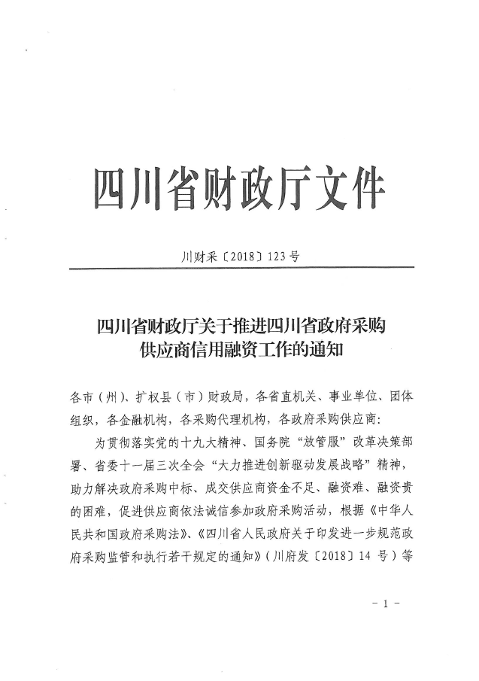
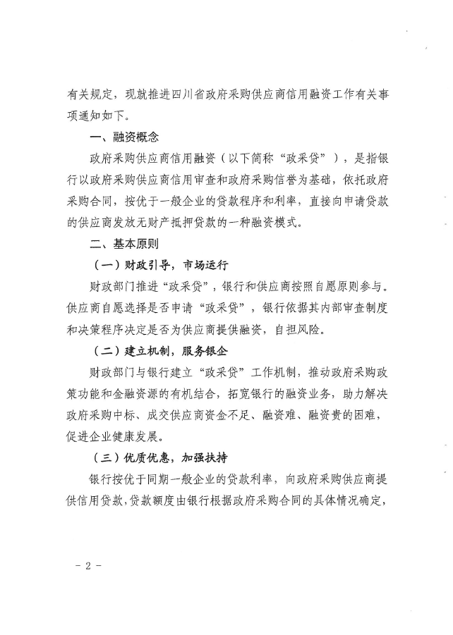
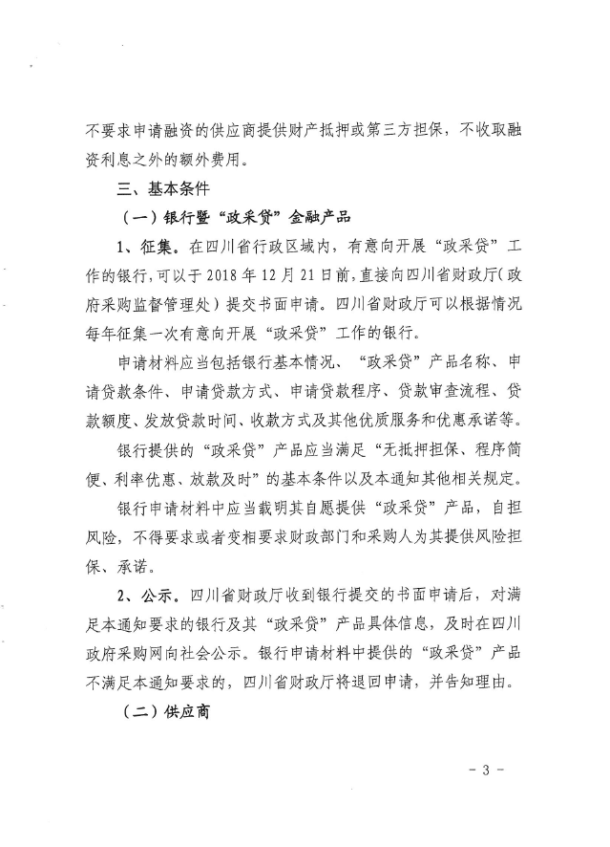
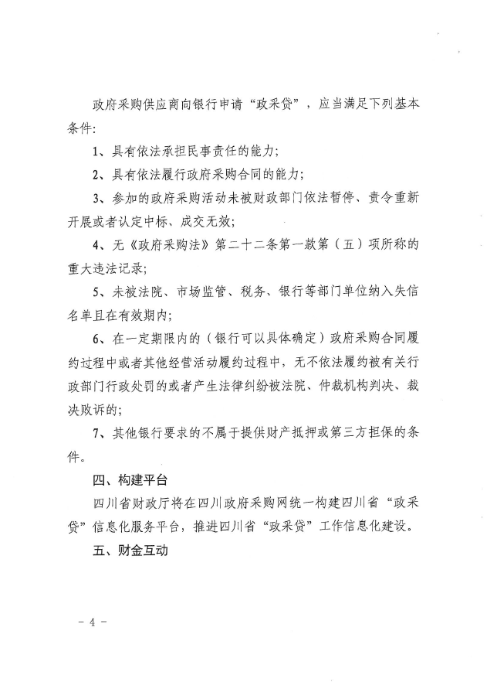
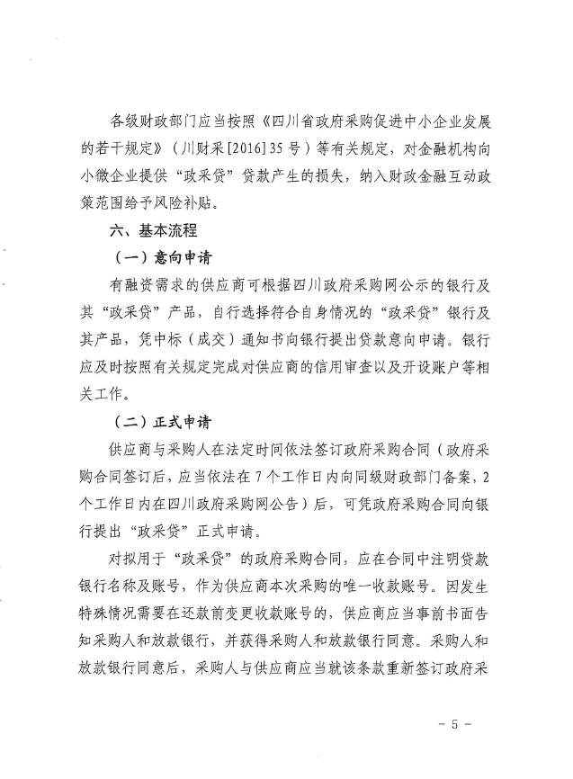
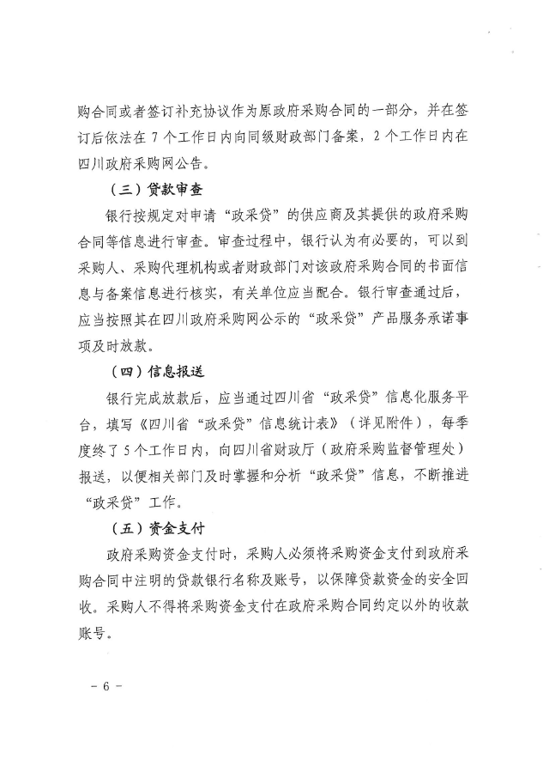
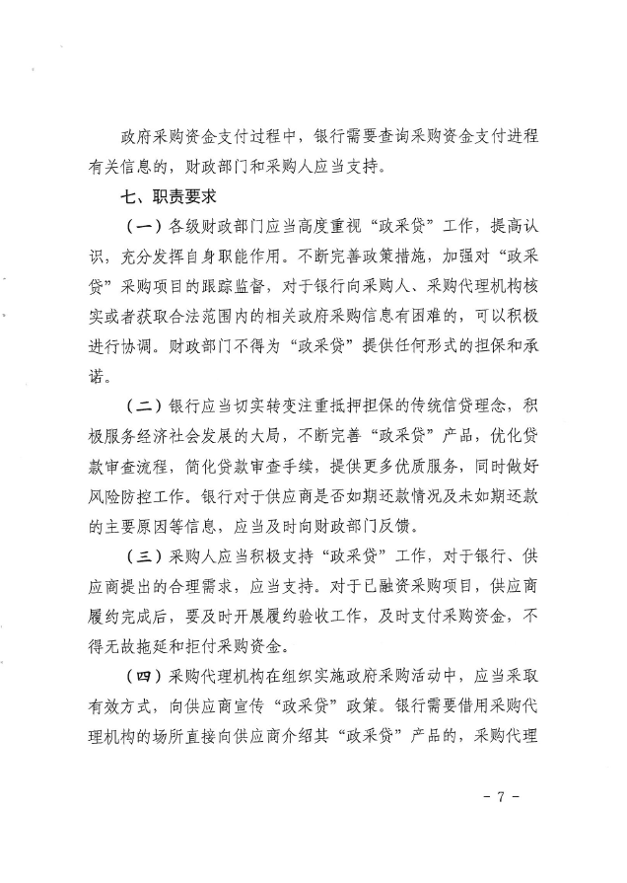
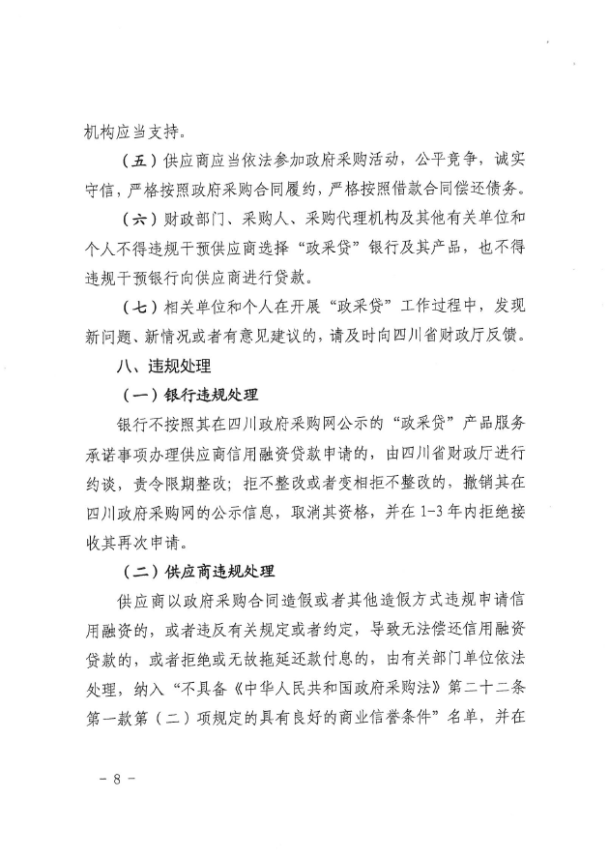
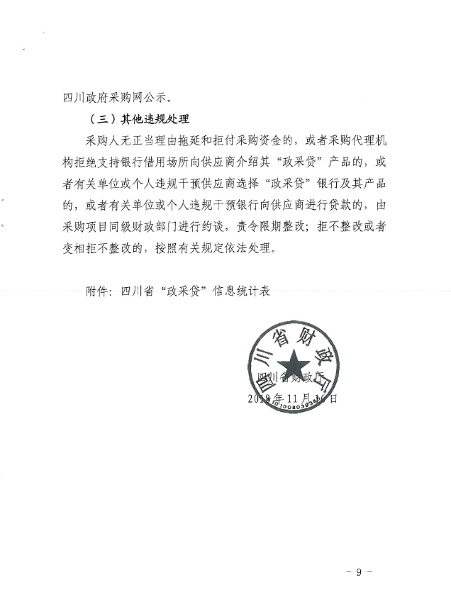
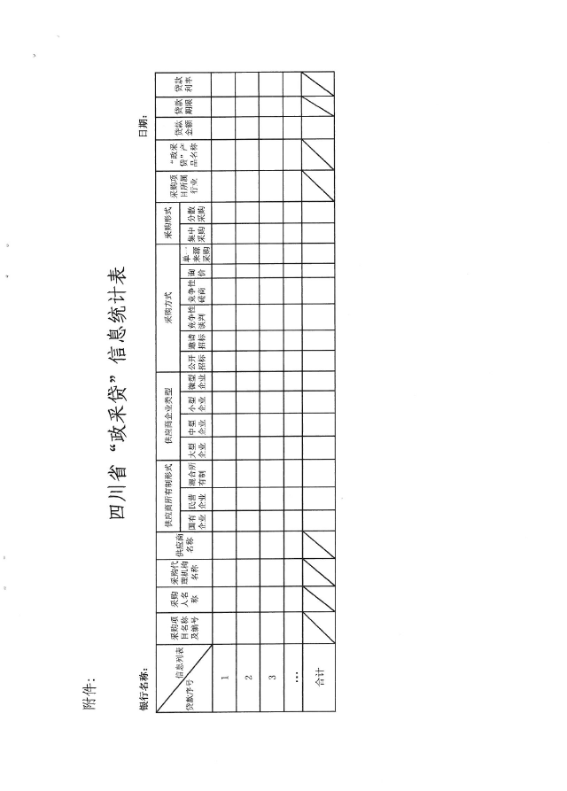

附件二：《成都市中小企业政府采购信用融资暂行办法》和《成都市级支持中小企业政府采购信用融资实施方案》
























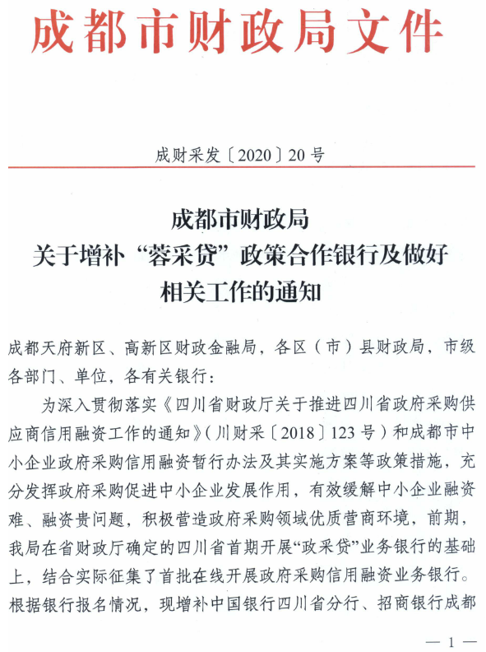
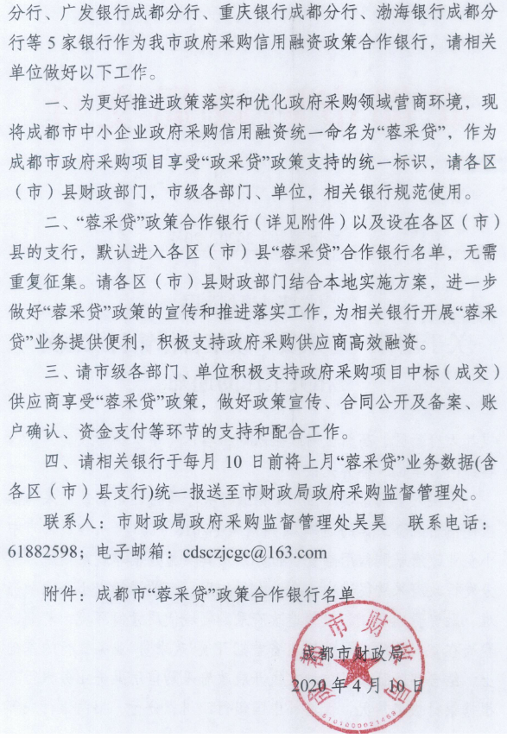
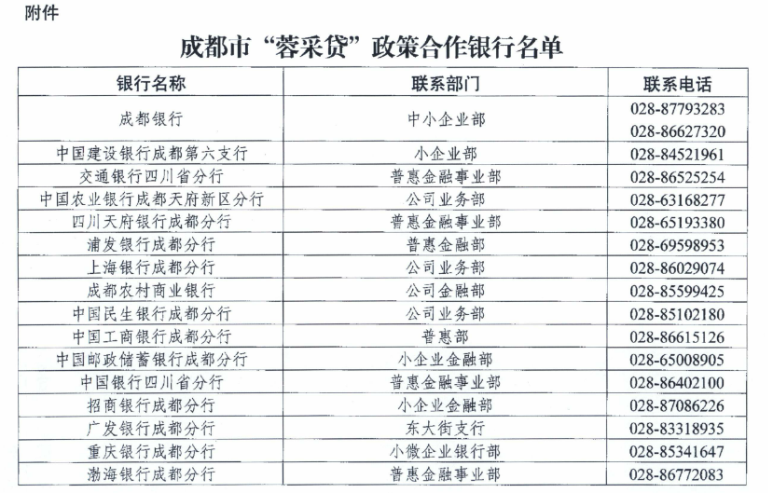

附件三：政府采购云平台使用介绍
1.输入网址：https://www.zcygov.cn
2.选择与项目对应的行政区域如：四川省-成都市-成都市本级
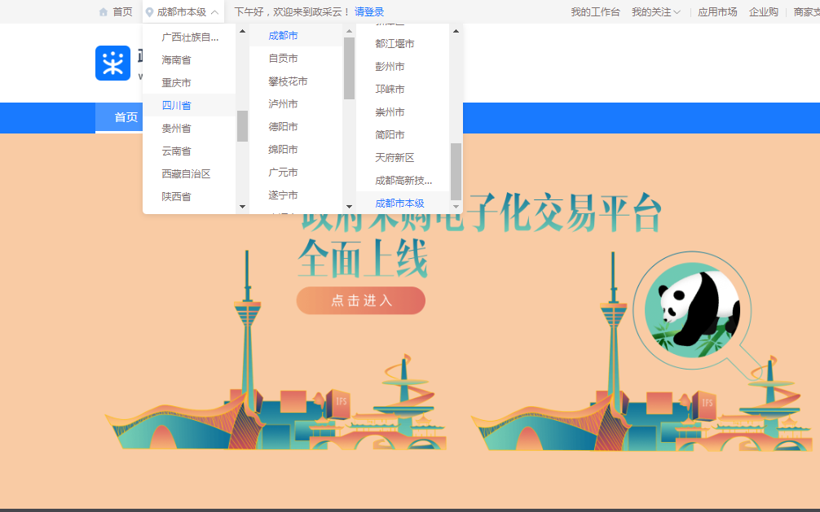

- 点击操作指南-供应商
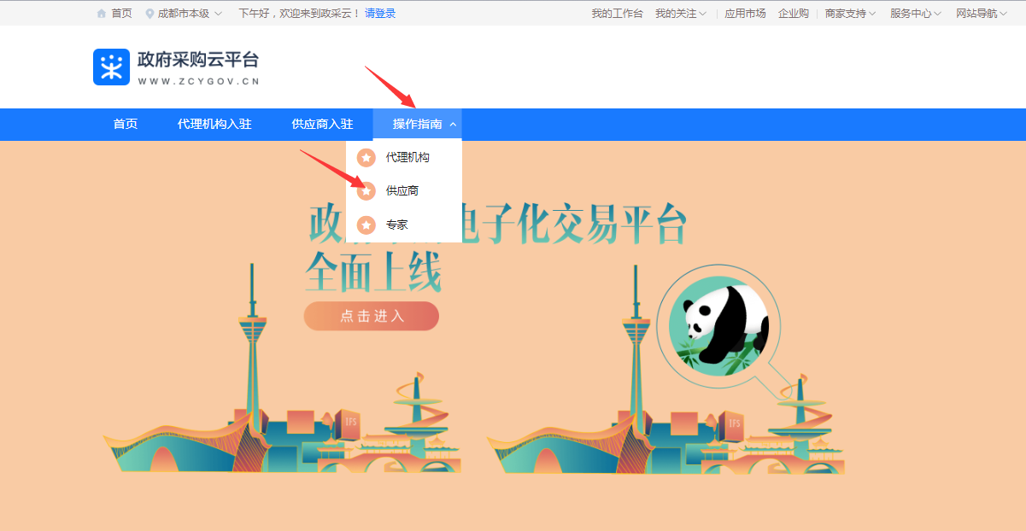
4.进入政采云供应商学习专题页面（https://edu.zcygov.cn/luban/xxzt-chengdu-gys?utm=a0017.b1347.cl50.5.0917bc90b7bb11eb807c353645758db6）
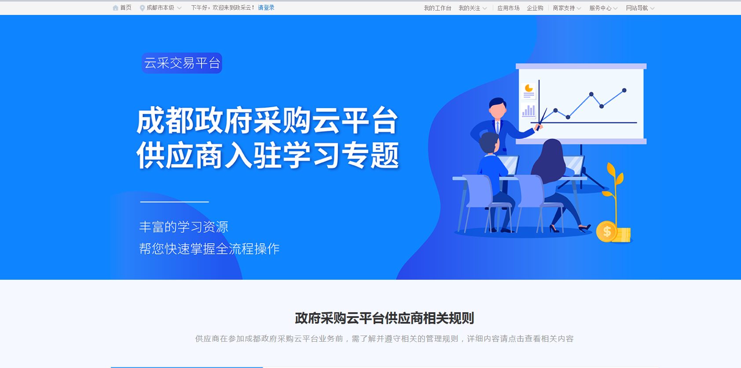
5.供应商资讯服务渠道
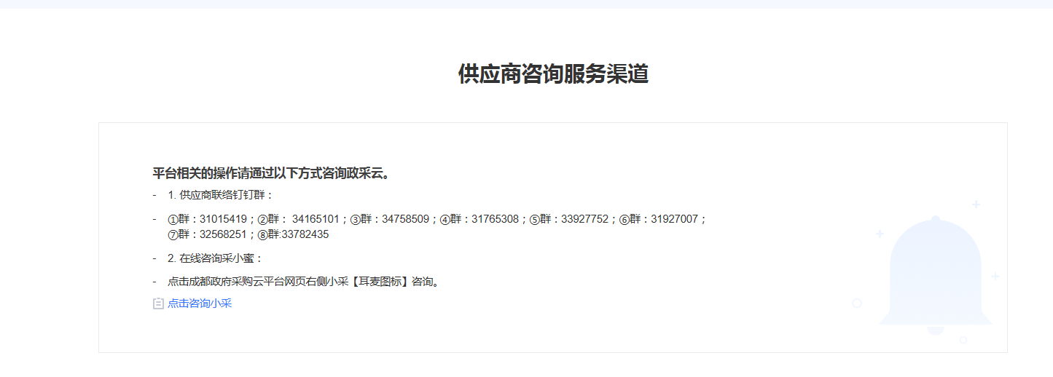
6.入驻政府采购云平台（注册）
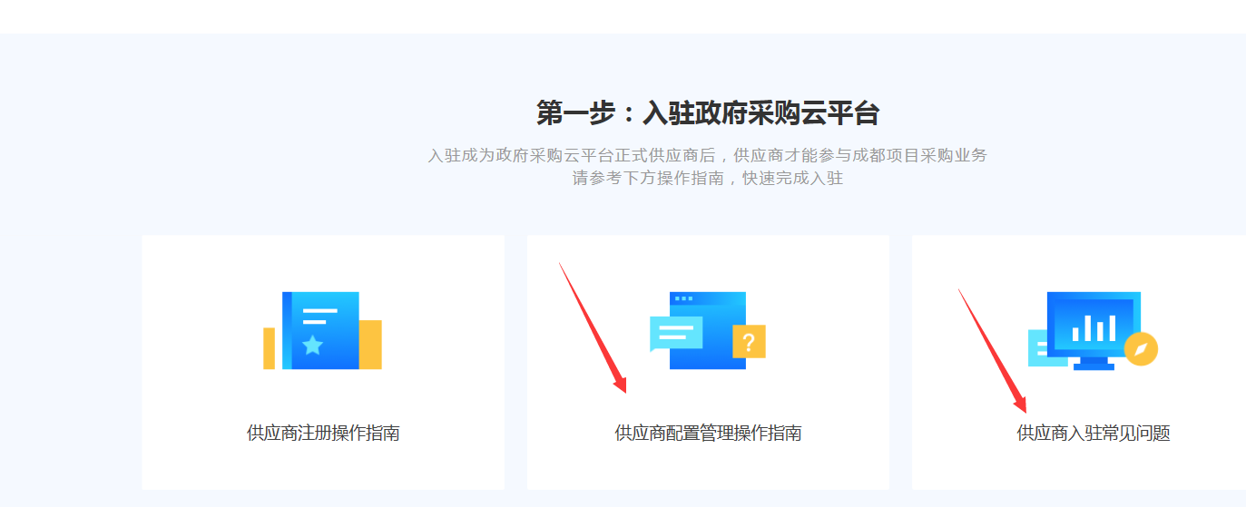
7.下载《供应商政府采购项目电子交易操作指南》
